备案编号：610102-2022-006-L
版本号：001

西安市中心医院
突发环境事件应急预案

西安市中心医院

二0二二年四月
目 录
1总则 - 1 -
1.1编制目的 - 1 -
1.2编制依据 - 1 -
1.2.1法律法规 - 1 -
1.2.2技术规范 - 3 -
1.2.3标准规范 - 4 -
1.2.4其他资料 - 4 -
1.3事件分级 - 4 -
1.3.1特别重大突发环境事件 - 4 -
1.3.2重大突发环境事件 - 5 -
1.3.3较大突发环境事件 - 6 -
1.3.4一般突发环境事件 - 6 -
1.4适用范围 - 7 -
1.5工作原则 - 7 -
2医院概况 - 9 -
2.1基本情况 - 9 -
2.1.1医院简介 - 9 -
2.1.2医院主要危险物质 - 10 -
2.2医院污染物治理情况 - 11 -
2.2.1废气产生及处理措施 - 11 -
2.2.2废水产生及处理措施 - 11 -
2.2.3固体废弃物产生及治理情况 - 13 -
2.3自然环境及社会环境概况 - 16 -
2.3.1自然环境概况 - 16 -
2.3.2医院周边和交通情况 - 18 -
2.3.4 周边环境敏感点 - 18 -
2.3.5环境功能区划及环境标准 - 19 -
3组织体系 - 20 -
3.1应急指挥机构 - 20 -
3.1.1应急救援指挥部职责 - 21 -
3.1.2应急指挥人员职责 - 22 -
3.2应急救援小组及职责 - 23 -
3.2.1应急指挥办公室 - 23 -
3.2.2通讯联络组 - 24 -
3.2.3抢险抢修组 - 25 -
3.2.4应急消防组 - 25 -
3.2.5物资供应组 - 26 -
3.2.6治安组 - 26 -
3.2.7医疗救护组 - 27 -
3.2.8应急环境监测组 - 27 -
4环境风险分析 - 29 -
4.1环境风险评价 - 29 -
4.1.1涉气风险物质数量与临界量比值（Q） - 29 -
4.1.2涉水风险物质数量与临界量比值（Q） - 30 -
4.1.3医院环境风险等级表征 - 31 -
4.2环境风险源分析 - 32 -
4.2.1环境风险源项识别 - 32 -
4.2.2危险源识别 - 32 -
4.2.3危险、有害因素分析 - 32 -
4.2.4危险物质及其理化性质 - 33 -
4.3最大可信事故及后果分析 - 39 -
4.3.1事故类型分析 - 39 -
4.3.2最大可信事故后果分析 - 39 -
5预防与预警 - 42 -
5.1环境风险防范措施 - 42 -
5.1.1危险源监控 - 42 -
5.1.2事故预防措施 - 42 -
5.1.3管理措施 - 45 -
5.2预警分级与准备 - 45 -
5.2.1 预警信息来源 - 45 -
5.2.2 预警分级 - 45 -
5.2.3 预警行动与准备 - 45 -
5.3预警发布与解除 - 46 -
5.3.1预警发布 - 46 -
5.3.2预警解除 - 46 -
5.4预警措施 - 47 -
6应急处置 - 49 -
6.1应急预案启动 - 49 -
6.2信息报告 - 49 -
6.2.1内部报告程序 - 49 -
6.2.2信息上报时限要求及程序 - 49 -
6.2.3报告形式及内容 - 50 -
6.2.4有效的内部、外部通讯联络手段 - 50 -
6.3分级响应 - 51 -
6.3.1响应级别及程序 - 51 -
6.3.2安全防护和医疗救护 - 51 -
6.3.3信息沟通 - 52 -
6.3.4指挥与协调 - 52 -
6.4现场处置 - 53 -
6.4.1污染事故现场应急处置一般方法 - 53 -
6.4.2应急措施 - 54 -
6.4.3 扩大应急处理措施 - 56 -
6.4.4 应急监测 - 57 -
6.5信息发布 - 61 -
6.5.1信息发布部门 - 61 -
6.5.2信息发布原则 - 61 -
6.5.3信息发布方式 - 61 -
6.6应急终止 - 62 -
6.6.1应急终止的条件 - 62 -
6.6.2确定现场应急工作终止的程序 - 62 -
6.6.3应急终止后的行动和工作总结 - 62 -
7后期处置 - 65 -
7.1善后处理 - 65 -
7.2警戒与治安 - 65 -
7.3次生污染的防范及预防措施 - 66 -
7.4调查与评估 - 66 -
7.5生产秩序恢复重建 - 67 -
8应急保障 - 68 -
8.1应急保障计划 - 68 -
8.2人力资源保障 - 68 -
8.3资金保障 - 68 -
8.4物资保障 - 69 -
8.5医疗卫生保障 - 69 -
8.6交通运输保障 - 69 -
8.7治安维护 - 69 -
8.8通讯保障 - 69 -
8.9科技支撑 - 70 -
8.10应急资料 - 70 -
8.11制度保障 - 70 -
8.12基本生活保障 - 71 -
9监督与管理 - 72 -
9.1应急预案演练 - 72 -
9.1.1演练组织与准备 - 72 -
9.1.2演练范围与频次 - 73 -
9.1.3演练评估和总结 - 73 -
9.2宣教培训 - 74 -
9.2.1应急救援人员的教育、培训内容 - 74 -
9.2.2周边社区应急响应知识的宣传 - 74 -
9.2.3应急救助知识培训与宣传 - 75 -
9.2.4应急培训计划、方式和要求 - 75 -
9.2.5应急培训的评估 - 76 -
9.3责任与奖惩 - 76 -
9.3.1奖励 - 76 -
9.3.2责任追究 - 76 -
9.4预案管理 - 77 -
10附则 - 78 -
10.1名词术语 - 78 -
10.2预案解释 - 80 -
10.3修订情况 - 80 -
10.4实施日期 - 80 -
附件1 地理位置图 - 81 -
附件2 医院危险源分布图 - 82 -
附件3 医院紧急疏散路线图 - 83 -
附件4 医院应急物资分布图 - 84 -
附件5 四邻关系及周边环境保护目标图 - 85 -
附件6 应急组织机构图 - 86 -
附件7 应急救援体系响应程序图 - 87 -
附件8 应急内部联系方式 - 88 -
附件9 应急外部联系方式 - 89 -
附件10 应急物资统计表 - 90 -
附件11 应急状态启动令 - 92 -
附件12 应急状态解除令 - 93 -
附件13 事故报告单 - 94 -
附件14 事故信息报告单 - 95 -
附件15 应急预案变更记录表 - 97 -
附件16 化学品泄漏火灾应急处置卡 - 98 -
附件17 污水处理站故障应急处置卡 - 99 -

1总则

1.1编制目的
建立健全的突发环境事件应急机制，提高医院应对突发环境事件的能力，规范处置程序，明确相关责任，及时有效地实施应急救援工作。依据国家相关法律、法规，结合我院实际情况制定《西安市中心医院突发环境事件应急预案》，通过预案的实施，防止因组织不力、应急响应不及时等延误事件应急处置。最大程度地减少环境污染事件及人员伤亡事件，促进社会全面、协调、可持续发展。

1.2编制依据

1.2.1法律法规
- 《中华人民共和国环境保护法》（2014年主席令第九号），2015年1月1日；
- 《中华人民共和国水污染防治法》（2017年修正），2018年1月1日；
- 《中华人民共和国大气污染防治法》（2018年修订），2018年10月26日；
- 《中华人民共和国固体废物污染环境防治法》2020年9月1日；
- 《中华人民共和国突发事件应对法》（2007年主席令第六十九号），2007年11月1日；
- 《突发事件应急预案管理办法》（国办发〔2013〕101号）；
- 《企业事业单位突发环境事件应急预案备案管理办法（试行）》，环发[2015]4号，2015年1月9日；
- 《国家突发公共事件总体应急预案》，2006年1月8日；
- 《国家突发环境事件应急预案》（国办函[2014]119号），2015年2月3日；
- 《关于加强企业应急管理工作的意见》，国办发[2007]13号，2007年2月28日；
- 《突发环境事件信息报告办法》（环境保护部令第17号），2011年5月1日；
- 《建设项目环境保护管理条例》，国务院令第682号；
- 《废弃危险化学品环境防治办法》（国家环境保护总局令[2005]第27号），2005年8月30日；
- 《突发环境事件信息报告办法》（环境保护部令第17号，自2011年5月1日起施行）；
- 《陕西省突发事件总体应急预案》（陕政发〔2021〕11号），2021年7月5日实施；
- 《陕西省生态环境厅突发环境事件》（陕环应急函〔2020〕29号），2020年11月23日；
- 《陕西省突发环境事件应急预案管理暂行办法》，（陕环发[2011]88号）；
- 《陕西省大气污染防治条例》，2013年12月29日；
- 《企业事业单位突发环境事件应急预案评审工作指南》（试行）（环办应急[2018]8号）；
- 《突发环境事件调查处理办法》（环境保护部令第32号），2015年3月1日；
- 《企业突发环境事件隐患排查和治理工作指南》（环境保护部公告2016年第74号），2016年12月6日；
- 《关于发布国家环境保护标准<企业突发环境事件风险分级方法>的公告》（环境保护部公告 2018年 第14号），2018年2月5日；
- 《陕西省环境保护厅办公室关于进一步加强突发环境事件应急预案工作的通知》（陕环办发〔2012〕126号）；
- 《环境应急资源调查指南（试行）》（环办应急[2019]17号），2019年3月１日；
- 《医疗废物管理条例》（2011年修正），2011年1月8日；
- 《西安市突发环境事件应急预案（2020年修订版）》，市政办函〔2020〕173号，2020年12月25日。

1.2.2技术规范
- 《国家危险废物名录》（2021年版）；
- 《医疗废物污染防治技术政策》，环发[2001]199号，2001年12月17日；
- 《化学品分类、警示标签和警示性说明安全规程》（GB 20576-GB 20602）；
- 《突发环境事件应急监测技术规范》（HJ 589-2010）；
- 《企业突发环境事件风险分级方法》（HJ 941-2018）；
- 《危险化学品重大危险源辨识》（GB 18218-2018）。

1.2.3标准规范
（1）环境质量标准
①《环境空气质量标准》（GB 3096-2012）；
②《地下水质量标准》（GB/T 14848-2017）；
③《地表水环境质量标准》（GB 3838-2002）。
（2）污染物排放标准
①《医疗机构水污染物排放标准》（GB18466-2005）；
②《一般工业固体废物贮存和填埋污染控制标准》（GB 18599-2020）；
③《医疗废物贮存污染控制标准》（GB 18597-2001）及其修改单）。

1.2.4其他资料
①《西安市中心医院突发环境事件风险评估报告》，2021年12月；
②西安市中心医院的其它资料。

1.3事件分级
按照《国家突发环境事件应急预案》（国办函[2014]119号）中环境污染事故严重性和紧急程度进行分级，分为特别重大突发环境事件、重大突发环境事件、较大突发环境事件和一般突发环境事件四级。

1.3.1特别重大突发环境事件
凡符合下列情形之一的，为特别重大突发环境事件：
- 因环境污染直接导致30人以上死亡或100人以上中毒或重伤的；
- 因环境污染疏散、转移人员5万人以上的；
- 因环境污染造成直接经济损失1亿元以上的；
- 因环境污染造成区域生态功能丧失或该区域国家重点保护物种灭绝的；
- 因环境污染造成设区的市级以上城市集中式饮用水水源地取水中断的；
- Ⅰ、Ⅱ类放射源丢失、被盗、失控并造成大范围严重辐射污染后果的；放射性同位素和射线装置失控导致3人以上急性死亡的；放射性物质泄漏，造成大范围辐射污染后果的；
- 造成重大跨国境影响的境内突发环境事件。

1.3.2重大突发环境事件
凡符合下列情形之一的，为重大突发环境事件：
- 因环境污染直接导致10人以上30人以下死亡或50人以上100人以下中毒或重伤的；
- 因环境污染疏散、转移人员1万人以上5万人以下的；
- 因环境污染造成直接经济损失2000万元以上1亿元以下的；
- 因环境污染造成区域生态功能部分丧失或该区域国家重点保护野生动植物种群大批死亡的；
- 因环境污染造成县级城市集中式饮用水水源地取水中断的；
- Ⅰ、Ⅱ类放射源丢失、被盗的；放射性同位素和射线装置失控导致3人以下急性死亡或者10人以上急性重度放射病、局部器官残疾的；放射性物质泄漏，造成较大范围辐射污染后果的；
- 造成跨省级行政区域影响的突发环境事件。

1.3.3较大突发环境事件
凡符合下列情形之一的，为较大突发环境事件：
- 因环境污染直接导致3人以上10人以下死亡或10人以上50人以下中毒或重伤的；
- 因环境污染疏散、转移人员5000人以上1万人以下的；
- 因环境污染造成直接经济损失500万元以上2000万元以下的；
- 因环境污染造成国家重点保护的动植物物种受到破坏的；
- 因环境污染造成乡镇集中式饮用水水源地取水中断的；
- Ⅲ类放射源丢失、被盗的；放射性同位素和射线装置失控导致10人以下急性重度放射病、局部器官残疾的；放射性物质泄漏，造成小范围辐射污染后果的；
- 造成跨设区的市级行政区域影响的突发环境事件。

1.3.4一般突发环境事件
凡符合下列情形之一的，为一般突发环境事件：
- 因环境污染直接导致3人以下死亡或10人以下中毒或重伤的；
- 因环境污染疏散、转移人员5000人以下的；
- 因环境污染造成直接经济损失500万元以下的；
- 因环境污染造成跨县级行政区域纠纷，引起一般性群体影响的；
- Ⅳ、Ⅴ类放射源丢失、被盗的；放射性同位素和射线装置失控导致人员受到超过年剂量限值的照射的；放射性物质泄漏，造成医院内或设施内局部辐射污染后果的；铀矿冶、伴生矿超标排放，造成环境辐射污染后果的；
- 对环境造成一定影响，尚未达到较大突发环境事件级别的。
上述分级标准有关数量的表述中，“以上”含本数，“以下”不含本数。

1.4适用范围
本预案为医院级的应急预案，本预案与西安市突发环境事件应急预案为上下衔接关系（当发生医院级突发环境事件时向西安市生态环境局新城分局上报），与新城区其它企业事业单位及周边企业的环境应急预案为平行关系。适用于西安市中心医院由于不可抗力或运行过程中造成的突发环境事件的预防和应急处置。
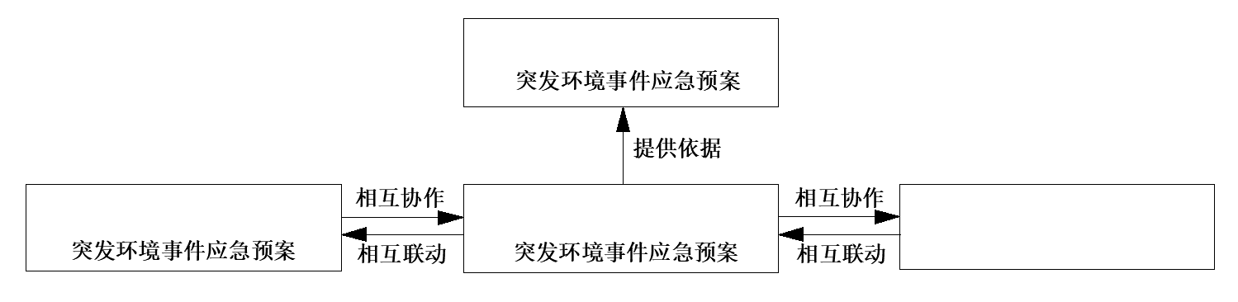
西安市
西安市其他单位
西安市中心医院
西安市中心医院
安全事故应急预案

1.5工作原则
以科学发展观统领全局，坚持以人为本，本着实事求是、切实可行的方针，全面提升医院应对突发环境事件的能力。
- 坚持以人为本，预防为主。加强本院运行过程的监控，强化对本医院生产线的监督检查，建立健全环境风险防范体系，积极预防、及时控制、消除隐患，尽可能地避免或减少环境污染事件的发生，消除或减轻环境污染事件造成的中长期影响，最大程度地保障公众健康，保护人民群众生命财产安全。
- 坚持统一领导，分类管理，分级响应。接受地方生态环境部门的指导，使本医院突发环境事件应急系统成为区域系统的有机组成部分。加强医院内部之间协调与合作，提高快速反应能力。针对本医院不同环境污染的特点，实行分类管理，充分发挥部门专业优势，使采取的措施与突发环境事件造成的危害范围和社会影响相适应。
- 坚持平战结合，专兼结合，充分利用现有资源。积极做好应对本医院突发环境事件的思想准备、物资准备、技术准备、工作准备，加强培训演练，应急系统做到常备不懈，充分为医院生产经营及社会提供服务，在应急时快速高效。
- 依法办事，应对突发性环境污染，及时上报属地生态环境、安全等相关单位，及时排除风险、及时救援。
- 工作中采用“环境优先、先期处置”的原则。

2医院概况

2.1基本情况
（1）单位名称：西安市中心医院
（2）联系方式：029-87217752
（3）企业性质：事业单位
（4）行业类别：综合医院
（5）生产规模：床位数1000张
（6）地理位置：西安市西五路161号。中心经纬度为：N 34°16′19″，E108°56′38″
（8）从业人数：1995人
（9）工作制度：年工作天数365天

2.1.1医院简介
西安市中心医院，创建于1952年，其前身为西北军政委员会卫生部直属医院，1954年更名为西安市中心医院。医院现有职工1995人，其中各类专业技术人员1624人，具有高级职称专业技术人员322人，享受国务院特殊津贴和荣获省、市突出贡献称号专家11人，博士、硕士研究生474人。经过60多年的建设与发展，西安市中心医院已成为一所设备先进，学科齐全，技术力量雄厚，集医疗、教学、科研、预防保健等为一体的大型综合性现代化医院。医院地处西安市繁华地段，编制床位1000张，拥有重症监护病床40余张和现代化层流手术室21间，干细胞移植层流手术室3间。医院年门（急）诊量约50万人次；年收治病人近2万余人次。医院能开展三级医院标准规定的所有临床技术项目。陕西省首例三腔起搏器的安装在中心医院完成，是西安市最早开展心脏直视手术、肝移植、心脏搭桥手术、心脏介入手术、断指（趾）再植手术、造血干细胞移植、血液净化、高压氧治疗等技术的单位。急慢性呼吸衰竭、心脏衰竭、消化道急慢性疾病、肾脏衰竭等重大疑难疾病救治达省内先进水平。包括腹腔镜、电子胃镜、电子支气管镜、关节镜等在内的微创技术已成为各相关学科的特色技术，肿瘤诊治、超声及放射诊断等也居同行业先进水平。医院正在逐步形成以各系统疑难疾病及重症创伤救治为特色的强大综合医疗实力。医疗服务覆盖全市，辐射到陕西、山西、宁夏、青海、甘肃、内蒙古、河南等省。
医院现为西安交通大学医学院附属西安市中心医院、第四军医大学教学医院、西安交大医学院教学医院、延安大学医学院教学医院。并承担国家对外医疗支援任务，为陕西省定点涉外医院、卫生部国际紧急救援中心网络医院、省市卫生厅局指定急救医疗网络医院等。医院始终坚持公立医院的公益性质，合理调整布局和结构，不断完善各项规章制度和工作流程，健全公益服务的各项机制，加强运行管理，力求提高服务效率和水平。医院先后荣获全国首批“三级甲等医院”、“物价信得过单位”、“全国卫生先进单位”、“全国职业卫生先进集体”、“陕西省精神文明单位”、“全国精神文明建设工作先进单位”、“全省卫生系统精神文明建设最佳单位”等多项殊荣。近年来，医院不断改善服务环境，为患者和家属营造方便、舒适、温馨、整洁的人文环境，同时改变服务理念与方式，推行主动服务；对患者予以个性化与多元化的健康教育；将医学伦理观体现在人性化医疗服务中，以创造最佳的就医环境。

2.1.2医院主要危险物质
表2.1-1 医院主要危险物质
序号 | 名称 | 最大储存量 | 包装规格 | 储存地点 | 储存方式
1 | 次氯酸钠 | 200kg | 25kg/桶 | 污水站加药处 | 塑料桶
2 | 二甲苯 | 12kg | 500ml/瓶；24瓶/箱 | 病理科化学品室 | 玻璃瓶
3 | 异丙醇 | 12kg | 500ml/瓶；24瓶/箱 | 病理科化学品室 | 玻璃瓶
4 | 甲醛 | 60kg | 500ml/瓶；24瓶/箱 | 病理科化学品室 | 玻璃瓶
5 | 乙醇 | 36kg | 500ml/瓶；24瓶/箱 | 病理科化学品室 | 玻璃瓶
注：医院污水站加药处二氧化氯发生器为动态发生器，不储存，发生一些就加入污水站中消毒。

2.2医院污染物治理情况

2.2.1废气产生及处理措施
西安市中心医院的废气主要为锅炉燃气产生的废气和食堂产生的油烟废气，及污水处理过程中产生的臭气。
医院现有天然气锅炉3台，包括2台4吨和1台6吨锅炉。采暖期2开1备，非采暖期1台运行。锅炉目前主要用于9栋医疗办公区楼和5栋家属区楼冬季采暖、热水洗浴、食堂及蒸汽消毒。医院现在的锅炉以天然气为燃料。天然气属于清洁能源，锅炉废气经除尘器后从烟囱排出。
食堂为员工餐厅及病人营养灶，厨房油烟经油烟净化器处理后排放，根据新环监气字（2013）第074号检测报告的监测结果显示达标排放。
污水站产生的臭气经过有组织集中管道收集，经除臭塔活性炭吸附后高空排放，排气筒排口位于手术楼楼顶，高于手术楼3米。
西安市中心医院燃气锅炉产生的废气经过15m排气筒排放。

2.2.2废水产生及处理措施
医院废水主要有：病房、门诊室、实（化）验室、食堂、卫生间、试剂室等场所排放的污水。污水中主要污染物包括病原性微生物、有毒有害的物理化学污染物。检验科的检查废水单独收集处理后排入污水处理站；同位素现使用电化学发光仪进行免疫测定，不产生放射性废水,过去在同位素放射科修建有衰变池，经过10个变衰期后排入医院污水站，但目前经过技术改革不产生放射性废水；感染科的废水经预处理池消毒后排入污水处理站；食堂废水经隔油池处理后排入污水处理站。
西安市中心医院污水主要为医疗废水和生活污水。主要污染物是化学需氧量（COD）、氨氮（NH₃-N）和粪大肠菌群。所有废水经医院污水处理站处理后排入市政管网，进入西安市第四污水处理厂统一处理，最终汇入渭河。
废水处理方式：医院污水处理站采用“MBR +消毒”工艺流程。这种工艺可进行生物降解、固液分离，具有克服传统工艺中出水水质不稳定、污泥膨胀等不足，具有下列优点：①抗冲击负荷能力强，出水水质优质稳定，可以完全去除SS，对细菌和病毒也很好的截留效果。②实现反应器停留时间（HRT）和污泥龄（SRT）的完全分离，使运行控制更加灵活稳定；生物反应期内微生物量浓度高，可达10g/L，处理装置容积负荷高，占地面积小，减小了硝化所需体积。③有利于增殖缓慢的微生物的截留和生长，系统硝化效率提高，可延长一些难降解有机物在系统中的水力停留时间，有利于难降解有机物降解效率的提高。④MBR剩余污泥量少，降低了污泥处理费用。中心医院污水站设计日处理能力在1000m³/d，现实际处理量为500~800m³/d。
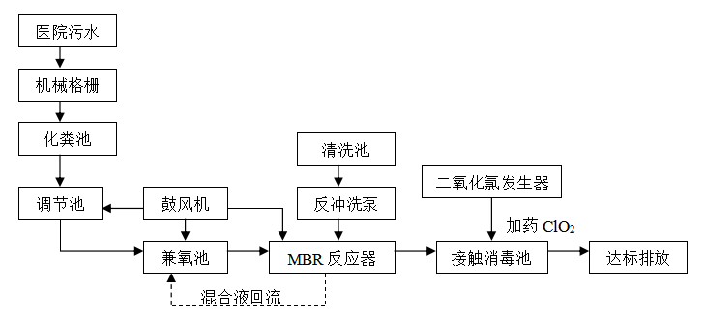图2-1-1 医院污水处理工艺流程图
处理工艺流程说明：
医院的综合污水经过格栅进入化粪池预处理，通过格栅拦截污水中较大的杂物和悬浮物后，通过水泵提升至调节池均质、均量，之后进入兼氧池，经过氧化、酸化后在排入MBR反应池，充分利用膜的高效截留作用，能够有效截留硝化菌，完全保留在生物反应器内，使硝化反应保证顺利进行，有效去除氨氮，避免污泥的流失，并且可以截留难于降解的大分子有机物，延长其在反应器的停留时间，使之得到最大限度的分解。经MBR反应池处理后进入消毒池，加入二氧化氯消毒剂对污水进行消毒，处理达标后排放。

2.2.3固体废弃物产生及治理情况
医院制定有严格的医疗废物管理制度，并设有独立的医疗废物储存场所。医废储存站位于北院西侧1号楼后，医疗垃圾根据种类不同，分别采用不同颜色的塑料袋暂存，再由医废点专人每天早、晚定时收集至医院医疗垃圾存储站，定期由卫达公司进行处理、处置。员工进入医疗废物储存室时要更换专用的防护服进出储存室，离开时要经过严格消毒，并定期对储存区彻底消毒。严格的管理制度能够有效保障工作人员的自身安全。
固体废物分为一般固体废物和危险废物。其中一般固体废物又分为一般可回收固体废物和一般不可回收固体废物。
1、医院经营活动、服务的过程中一般可回收固体废物包括以下内容：
a) 废包装物；b) 废纸；c) 废设备的零部件等。
2、医院经营活动、服务中产生的一般不可回收固体废物包括以下内容：
a) 建筑垃圾；b) 生活垃圾；c) 绿化垃圾等。
3、医院服务过程中产生的危险废物包括以下内容：
a)废化学试剂等；b) 带病菌的污泥。
4、一般可回收固体废物的管理
1） 各单位应指定人员及时收集各自管辖区域内产生的一般可回收固体废物，能进行综合利用的需充分考虑进行综合利用。
2） 各单位按种类将一般可回收固体废物分别贮存在指定的容器或地点，设置明显标志，做好防扬散、防流失、防渗漏的措施。
在医院的经营服务过程中，不仅会产生医疗垃圾，还会产生日常生活垃圾，医院已做到了垃圾分类收集，达到了分类处理要求。
医疗废弃物分类统计见表2.1-2：
表2-1-5 医疗废物分类统计目录
类别 | 名称 | 特征
感  染  性  废  物 | 1. 被病人血液、体液、排泄物污染的物品，包括：棉球、棉签、引流棉条、纱布及其它各种敷料；一次性使用卫生品、一次性使用医疗用品及一次性医疗器械；废弃的被服；其它被病人血液、体液、排泄物污染的物品。  2. 医疗机构收治的疑似传染病病人产生的生活垃圾。  3. 病原体的培养基、标本和菌种保存液。  4. 各种废弃的医学标本。  5. 废弃的血液、血清。  6. 使用后的一次性医疗用品及一次性医疗器械视为感染性废物。 | 携带病原微生物具有引发感染性疾病传播危险的医疗废物。
损伤性废物 | 1.医用针头、缝合针。  2.各类医用锐器，如：解剖刀、手术刀、备皮刀、手术锯等。  3.载玻片、玻璃试管、玻璃安瓿等。 | 能够刺伤或者割伤人体的废弃的医用锐器
病理性废物 | 1. 手术及其它诊疗过程中产生的废弃的人体组织、器官等。  2. 医学实验动物的组织、尸体。  3. 病理切片后废弃的人体组织、病理腊块等。 | 诊疗过程中产生的人体废弃物和医学实验动物尸体等。
药  物  性  废  物 | 1. 废弃的一般性药品，如：抗生素、非处方类药品等。  2. 废弃的细胞毒性药物和遗传毒性药物，包括：  ——致癌性药物，如硫唑嘌呤、苯丁酸氮芥、萘氮芥、环孢霉素等；  ——可疑致癌性药物，如：顺铂、丝裂霉素、阿霉素、苯巴比妥等；  3. 废弃的疫苗、血液制品等。 | 过期、淘汰、变质或者被污染的废弃的药品。
化学性废物 | 1. 试验室废弃的化学试剂。  2. 废弃的过氧乙酸、戊二醛等化学消毒剂。  3. 废弃的汞血压计、汞温度计。 | 具有毒性、腐蚀性、易燃易爆性的废弃的化学物品。
医院医疗废物处置运行流程为：科室先将医疗废物分类收集，处置站人员每日上、下午分别下科集中统一回收，专用包装袋、锐器盒收一发一，医疗废物转移联单一式两份，详细登记重量、袋数，由医院医废处置站及科室分别保存；与卫达、康泰公司交接有记录；每月处置站汇总各科室回收量。
医院固体废弃物主要来源于医疗固体废弃物、患者（在就医时）产生的垃圾。医疗固体废弃物可以分为：感染性废物、损伤性废物、病理性废物、药物性废物等。
各类医疗废物的处理流程为：科室分类收集 → 集中统一回收 → 医废处置站暂存 → 危废公司接收处理。
医院固体废弃物产生量、处置统计见表2-1-6：
表2-1-6 固体废弃物产生、处置统计表
种类 | 名称 | 产生量（kg） | 处理单位
危险废弃物 | 感染性废物 | 239947 | 西安卫达实业发展有限公司
危险废弃物 | 损伤性废物 | 69017 | 西安卫达实业发展有限公司
危险废弃物 | 病理性废物 | 781 | 西安卫达实业发展有限公司
危险废弃物 | 药物性废物 | 389 | 西安卫达实业发展有限公司
危险废弃物 | 针头盒 | 11146个 | 陕西康泰物资回收处理有限公司
危险废弃物 | 污泥 | 3000 | 西安市城肥清运处
一般废弃物 | 生活垃圾 | 86000 | 环卫部门统一清运

2.3自然环境及社会环境概况

2.3.1自然环境概况
（1）地形地貌
西安市地处关中平原中南部，南依秦岭，北邻渭河，东西两侧皆为平原，地势南高北低，阶梯状下降。市区坐落在渭河冲击平原南侧，地貌单元主要有渭河及其支流的一、二级阶地和高漫滩组成，地形开阔、平坦，海拔高程370m~490m。西安市地处秦岭北侧山前大断裂以北的渭河断陷盆地中部的南缘地带，属西安凹陷和骊山段隆两个次一级构造单元，分布地层为巨厚的新生代沉积。
本项目所在地区域地势平坦。
（2）气候气象
西安市位于东南沿海湿润气候向西北内陆干旱气候的过渡带上，兼有两种类型气候特征，因受局部地形主导因素强烈影响，属暖温带半湿润季风气候。深处内陆腹地的西安市具有陕甘黄土高原大陆性季风区大气环流季节性变化明显，四季冷暖干湿分明的气候特点：春季升温迅速，干燥多风；夏季炎热高温，日照强烈；秋季温和湿润，时有阴雨；冬季寒冷干燥，雨雪偏少。但由于关中盆地平均海拔高度比陕甘黄土高原约低500米，东临黄河、豫西丘陵较为平缓，夏秋两季来自东南的太平洋湿热气流得以长驱直入，并因地形阻滞效应致使降水量显著高于周围地区。冬春两季来自西北的寒冷气流入侵时，因有周围山脉环绕屏隔，抵达盆地后强度大为减弱，降温不致过骤，刮风较少，风速亦低。来自南方的气流越过秦岭下沉产生增温效应，热量资源优于华北绝大多数地区，气候较周围地区温暖湿润。秦岭山地气候则呈垂直分异，随海拔高度递增气温渐降降水量渐增。秦岭中山区为温带气候，高山区为寒温带气候。无霜期平均为219~233天。1月份最冷，平均气温0.5℃-1.3℃；7月份最热，平均气温26.4℃-26.9℃；年平均气温13.3℃。年降水量平均为507.7毫米-719.8毫米。年平均湿度为69.6%。年平均降雪日为13.8天。
（3）水文
西安地区自古有“八水绕长安”之美称，这八水指的是渭、泾、沣、涝、潏、滈、浐、灞八条河流，它们在西安城四周穿流，均属黄河水系。本项目污水经处理后最终流入皂河。
浐河：是灞河的最大一级支流。发源于秦岭北麓的蓝田县西南秦岭北坡汤峪镇，有汤峪河、岱峪河、库峪河三源组成，在出峪后约3.5km处汇流称浐河向北流去；流经长安区，雁塔区，灞桥区和未央区，在西安浐灞生态区谭家乡广太庙广大门附近汇入灞河。浐河全长64km，浐河全流域面积760km²。
灞河：源出蓝田县南的秦岭北坡，全长107km，流域面积2563.7km²(不包括浐河)。自东蒋入境，东西横穿区境，在光泰庙与浐河交汇后向北至兰家庄注入渭河。在区境内的河段长度为34km，流域面积125.52km²。河床比降，浐、灞河交汇处以上为2.35%，以下为1.58%。

2.3.2医院周边和交通情况
西安市中心医院地处市区繁华地段，位于西安市西五路161号。以后宰门街道为界，医院分为南、北院两个区域。医院南院东临西安交通大学第二附属医院，南临西五路，西临陕西人民出版社，北临后宰门；北院东临市第八十九中学，西邻莲湖北大医院，北侧为西七路。

2.3.4 周边环境敏感点
医院周边环境敏感点及保护目标见表2.3-1。
表2.3-1 医院周边保护目标
环境保护对象名称 | 方位 | 离医院最近距离（m） | 规模（人）
西安交通大学第二附属医院 | E | 0 | 2000
西五路109号院 | E | 500 | 1000
西安市第89中学 | NE | 210 | 600
西安中心医院家属楼 | E | 0 | 630
西安汇知中学中学 | NE | 420 | 3400
中国建筑西北设计研究院 | N | 288 | 1600
西安莲湖北大医院 | W | 0 | 100
省政府6号院 | W | 250 | 1200
莲湖一社区 | W | 250 | 540
西安交通大学口腔医学院 | S | 50 | 300
兴乐里1号院 | SE | 270 | 500
西安市供销社家属院 | W | 200 | 1500

2.3.5环境功能区划及环境标准
（1）环境质量标准
环境空气：执行《环境空气质量标准》（GB 3095-2012）中二级标准。
（2）污染物排放标准
污水站恶臭执行GB18466-2005《医疗机构水污染物排放标准》表3规定标准限值；
污水执行GB18466-2005《医疗机构水污染物排放标准》表2预处理标准要求；
固体废物排放标准：《一般工业固体废物贮存和填埋污染控制标准》（GB 18599-2020）中有关规定；医疗废物执行《医疗废物贮存污染控制标准》（GB 18597-2001）（修改单）中的有关规定。

3组织体系

3.1应急指挥机构
为防范和处置突发环境事件，确保有组织、有计划、快速地应对突发环境事件，及时组织抢险和救援，本医院成立突发环境事件应急指挥部（以下简称“指挥部”），并明确应急组织机构各成员的职责，全面负责医院污染事故预防和应急各项工作。
应急指挥部下设应急指挥办公室，应急组包括通讯联络组、抢险抢修组、应急消防组、物资供应组、治安组、医疗救援组、应急环境监测组共七个小组。发生突发环境事件时，在应急指挥部的统一指挥下，快速、有序、有效地开展应急救援行动，使事件的危害降到最低。应急组织机构图见图3.1-1。
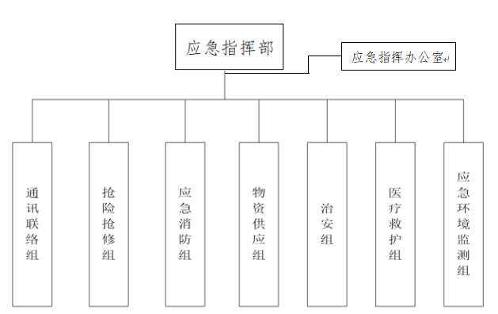
图3.1-1 应急组织机构图
应急指挥部设在院办办公室。根据实际需要和形势变化，各应急人员全面负责公司突发环境事件的预防和各项应急工作。应急指挥部24h值班电话：029-87217752。

3.1.1应急救援指挥部职责
应急指挥部，负责协调事件应急期间各个机构的关系，统筹安排整个应急行动，保证行动快速、有效地进行，避免因行动紊乱而造成不必要的污染扩散。
总指挥：虎威
副总指挥：王栋、李阳、李建英、郭华、邓慧玲、成小勇、周建群、成小勇
主要职责：
（1）贯彻执行国家、当地政府、上级主管部门关于突发环境事件发生和应急救援的方针、政策及有关规定。
（2）有计划地组织实施环境污染事故应急救援的培训和演习。
（3）审批并落实环境污染事故应急救援所需的设备仪器、防护器材、救援器材等的购置。
（4）检查、督促做好突发环境事件的预防措施和应急救援的各项准备工作。
（5）批准应急预案的启动和终止。
（6）及时向上级报告环境污染事故的具体情况，必要时向有关单位发出增援请求，并向周边单位通报相关情况。
（7）组织指挥救援队伍实施救援行动，负责人员、资源配置、应急队伍的调动。
（8）协调事故现场有关工作。配合政府部门对环境进行恢复、事故调查、经验教训总结。
（9）负责对员工进行应急知识和基本防护方法的培训，向周边企业、住宅区提供本单位有关危险化学品特性、救援知识等的宣传材料。

3.1.2应急指挥人员职责
（1）总指挥职责
① 组织制定并且实施环境污染事件应急救援预案。
② 根据突发事件实际情况进行预警发布，将指令下达给应急办公室。明确指出事件状态下各部门人员的职责。
③ 亲临现场指挥，对重大事项进行决策，并在突发事件应急处理中拥有绝对指挥权。批准预案的启动与终止。布置事件现场有关工作，查清危险物、污染物所产生的原因、估算危害程度。指挥协调各部门进行危险源、污染源的控制，降低事件中人员伤亡和财产损失。
④ 负责环境污染事件的处理、救援的全面指挥、评估事件的规模，决定是否需要外部应急救援力量支援。
⑤ 负责决定事件可能扩大后的应急响应。
⑥ 负责处理和发布有关信息并及时向上一级有关部门报告和通报应急救援情况，并做好对有可能受影响区域的通报工作，指导员工防护、组织员工安全撤离。
⑦ 向上级部门递交事件报告和事件应急救援报告，组织指挥部成员总结事件应急救援行动的经验和教训。
⑧ 组织人员实施训练和演练应急救援预案，并组织人员的培训。
⑨ 负责保护现场，做好现场清理，消除危险隐患。
⑩ 负责预案的审批与更新。
（2）副总指挥职责
① 在总指挥未到时，根据授权代替总指挥行使指挥职责。总指挥到达后，将事故情况、地点、灾情、范围和原因等，如实报告总指挥，并积极协助总指挥组织抢险救灾工作。
② 采取措施保证救灾所需物资足量供应。
③ 根据应急救援指挥分工或总指挥命令，负责指挥某一方面的救灾工作，并及时向总指挥提供有关情况，解答有关问题。
④ 担任现场指挥，不断向总指挥汇报现场情况，并根据总指挥的指示，负责应急救援的具体指挥工作。

3.2应急救援小组及职责

3.2.1应急指挥办公室
应急指挥部下设突发环境事件应急指挥办公室。负责西安市中心医院突发环境事件应急管理日常工作。
主 任：王强飞（总务科科长）
主要职责：
（1）在应急指挥部领导下，负责医院突发环境事件应急管理日常工作。
（2）负责医院应急体系建设，实施编制和修订应急预案，并组织应急宣传、演练等工作。
（3）负责紧急事件有关信息汇总、分析处理和突发环境事件处置的综合协调工作。
（4）负责对员工进行应急知识和基本防护方法的培训，向周边企业、居民区提供本单位有关危险化学品特性、救援知识等的宣传材料。
（5）发生突发环境事件时，及时向应急指挥部汇报；启动预案时，及时转入现场指挥部并按照相应预案要求通知有关部门、各应急小组成员到位，并负责应急处置信息的收集、分析和判断。
（6）为现场指挥部人员的调整提出建议，并传达应急指挥指令。
（7）负责统一对外联系有关协调工作，及时向上级有关部门报送应急工作信息，统一向新闻媒体发布应急信息。
（8）负责组织医院各应急小组，落实应急人员（包括应急队伍各专业小组负责人和人员），并存档；负责对外部有关部门的应急救援的协调、信息交流工作，建立并管理应急救援的信息资料、档案。
（9）检查抢险抢修、个体防护、医疗救援、通讯联络等装备器材配备情况，是否符合事件应急救援的需要。确保器材始终处于完好状态，保证能有效使用。

3.2.2通讯联络组
王威（信息科主任）
主要职责：
（1）根据授权在内部网络发布消息，告知员工突发环境事件情况，并收集、跟踪舆论信息。
（2）负责与周边企业及居民联系告知事件情况。
（3）负责向地方政府及主管部门上报突发环境事件信息，并根据情况向地方政府请求援助。

3.2.3抢险抢修组
组长：成小勇（副院长）
主要职责：
（1）接到通知后迅速到达集合地，正确配戴个人防护用具，切断事故源；
（2）根据应急指挥部下达的指令，迅速抢修设备、管道等；
（3）由技术人员侦检有毒有害物和爆炸危险范围，指挥其他成员迅速救出中毒、受伤人员；
（4）平时有计划、有针对性地预测设备、管道的泄漏部位，进行计划性检修和维护，并进行演练。

3.2.4应急消防组
组长：安宁（动力办主任）
主要职责：
（1）熟悉公司地形及各类设备的特性、特征。
（2）熟悉各种灭火器材、设施的用途、操作方法、存放地点及使用范围。
（3）了解各种抢险的方法、疏散路线以及抢修工具、器械、配件的存放地点等。
（4）当发生事故时，全组人员必须迅速赶到事故应急集合点，听从组长的安排，根据应急指挥部的命令，迅速开展火灾扑救、物资抢救工作。
（5）消防队到达现场后，协助消防队的消防抢险工作。

3.2.5物资供应组
组长：王强飞（总务科科长）
主要职责：
等待指挥部安排应急物资采购和运输工作，其主要职责是根据事件发展情况，做好应急物资的及时采购和运输，人员的撤离等工作。
（1）物资供应队在接到报警后，根据现场实际需要，准备抢险抢救物质及设备等工具；
（2）根据事件装置查明事件部位管线、法兰、阀门、设备等型号及几何尺寸，对照库存储备，及时准确的提供备件；
（3）根据事件的程度，及时向外单位联系，调剂物资、工程器具等；
（4）负责抢救受伤人员的生活必需品的供应。

3.2.6治安组
组长：吴世军（保卫科科长）
主要职责是划定现场的警戒区并组织警戒，维护现场治安和交通秩序，负责疏散事件区域内的群众和无关人员，负责救援运输车辆的畅通。
（1）发生事故后，治安组根据事件情况佩戴好防护服，迅速奔赴现场，根据火灾爆炸（泄漏）影响范围，设置禁区，布置岗哨，加强警戒，巡逻检查，严禁无关人员进入禁区；
（2）接到报警后，封闭医院大门，维护公司道路交通秩序，引导外来救援力量进入事件发生点，严禁外来人员入厂围观；
（3）治安组应到事件发生区域封路，指挥抢救车辆行驶路线。

3.2.7医疗救护组
组长：黄新（医务科科长）
主要职责为：
（1）做好药品的准备工作；做好各种医疗救护工作。
（2）接到救护命令后，佩戴好防护用品及时赶到事件现场；
（3）熟悉公司内危险物质对人体危害的特性及相应的医疗急救措施；
（4）储备足量的急救器材和药品，并能随时取用；
（5）事件发生后，应迅速做好准备工作，伤者送来后，根据受伤症状的判定，及时协助相应的急救措施，重伤员及时转院抢救。

3.2.8应急环境监测组
组 长：姜小建（检验科主任）
本公司不具备应急环境监测能力，故环境监测组职责为：
（1）及时联系外部环境监测单位，协助其进行事件现场环境应急监测工作，在事件发生后采集样品并确定污染物的种类和浓度；
（2）协助事故现场及有害物质扩散区域内的洗消、监测工作及事故原因的分析。
根据以上分工，指挥部对所有应急人力、资源进行统一部署，为使人员能够保持应急能力及救援能力，指挥部制定相应计划，对应急人力资源进行管理、培训。预案中涉及的部门及人员发生变动，应急救援指挥部应及时变更相应的人员，保证预案的有效实施。
应急工作机构定期进行人员培训和演练。一般应当针对事件易发环节，每年至少开展一次演练。应急工作机构通过培训和演练来实现应急响应技能的提升，演练的内容包括报警、现场污染控制、应急监测、消洗、人员疏散与救护等。对单位一般工作人员（特别是新员工）的事件报警、自我保护和疏散撤离等应实施培训和演习训练。

4环境风险分析
环境风险分析主要考虑与本医院联系在一起的突发性灾难事故，包括易燃易爆和有毒有害物质失控状态下的泄漏等事故。通过风险评估，查找和分析本医院存在的危险、有害因素及可能对周边环境造成的危险、危害后果和程度，提出合理可行的预防、应急与减缓措施。以减小事故发生率，降低对环境的污染。

4.1环境风险评价
根据《企业突发环境事件风险分级方法》（HJ 941-2018）附录A突发环境事件风险物质及临界量清单判定，本医院在运行过程中存在的环境风险物资主要为次氯酸钠、二甲苯、异丙醇、甲醛、乙醇。次氯酸钠属附录A中的第五部分其他有毒物质，二甲苯属附录A中的第三部分有毒液态物质，甲醛属附录A中的第一部分有毒气态物质，异丙醇、乙醇属附录A中的第四部分易燃液态物质。其中二甲苯、异丙醇、甲醛、乙醇为涉气风险物质，次氯酸钠、二甲苯、异丙醇、乙醇为涉水风险物质。

4.1.1涉气风险物质数量与临界量比值（Q）
计算涉气风险物质在厂界内的存在量（如存在量呈动态变化，则按年度内最大存在量计算） 与其在附录 A 中临界量的比值 Q：
（1）当企业只涉及一种风险物质时，该物质的数量与其临界量比值，即为 Q。

（2）当企业存在多种风险物质时，则按式（1）计算：

（1）
式中：w₁， _{w2}， ...， w_{n}——每种风险物质的存在量，t；
W₁， W₂， ...， W_{n}——每种风险物质的临界量，t。
按照数值大小，将 Q 划分为 4 个水平：
（1）Q＜1，以 Q0 表示，企业直接评为一般环境风险等级；
（2）1≤Q＜10，以 Q1 表示；
（3）10≤Q＜100，以 Q2 表示；
（4）Q≥100，以 Q3 表示。
表4.1-1 涉气风险物质与其临界量比值结果表
序号 | 名称 | 实际储量/t | 临界量/t | ｗ_{n}/Ｗ_{n} | 备注
1 | 二甲苯 | 0.012 | 10 | 0.0012 | 有毒液态物质
2 | 异丙醇 | 0.12 | 10 | 0.012 | 易燃液态物质
3 | 甲醛 | 0.06 | 0.5 | 0.12 | 有毒气态物质
4 | 乙醇 | 0.036 | 500 | 0.000072 | 易燃液态物质
合计 |  |  |  | 0.133272 | /
是否构成重大危险源 |  | 否
按照《企业突发环境事件风险分级方法》（HJ 941-2018），本医院突发大气环境事件风险等级为一般环境风险等级。
Q<1，医院突发大气环境事件风险等级表示为“一般-大气（Q0）”。

4.1.2涉水风险物质数量与临界量比值（Q）
根据《企业突发环境事件风险分级方法》（HJ 941-2018）中相关规定，本医院涉水风险物质主要为酒精。酒精属附录A中的第四部分易燃液态物质。计算涉水风险物质在厂界内的存在量（如存在量呈动态变化，则按年度内最大存在量计算） 与其在附录 A 中临界量的比值 Q：
（1）当企业只涉及一种风险物质时，该物质的数量与其临界量比值，即为 Q。
（2）当企业存在多种风险物质时，则按式（1）计算：

（1）
式中：w₁， _{w2}， ...， w_{n}——每种风险物质的存在量，t；
W₁， W₂， ...， W_{n}——每种风险物质的临界量，t。
按照数值大小，将 Q 划分为 4 个水平：
（1）Q＜1，以 Q0 表示，企业直接评为一般环境风险等级；
（2）1≤Q＜10，以 Q1 表示；
（3）10≤Q＜100，以 Q2 表示；
（4）Q≥100，以 Q3 表示。
表4.1-2 涉水风险物质与其临界量比值结果表
序号 | 名称 | 实际储量/t | 临界量/t | ｗ_{n}/Ｗ_{n} | 备注
1 | 二甲苯 | 0.012 | 10 | 0.0012 | 有毒液态物质
2 | 异丙醇 | 0.12 | 10 | 0.012 | 易燃液态物质
3 | 次氯酸钠 | 0.2 | 5 | 0.04 | 其他有毒物质
4 | 乙醇 | 0.036 | 500 | 0.000072 | 易燃液态物质
合计 |  |  |  | 0.053272 | /
是否构成重大危险源 |  | 否
按照《企业突发环境事件风险分级方法》（HJ 941-2018），本医院突发水环境事件风险等级为一般环境风险等级。
Q<1，医院突发水环境事件风险等级表示为“一般-水（Q0）”。

4.1.3医院环境风险等级表征
以医院突发大气环境事件风险和突发水环境事件风险等级高者确定医院突发环境事件风险等级。
根据以上内容，本医院存在的危险品同时涉及突发大气和水环境事件风险，因此，西安市中心医院突发环境事件风险等级为一般环境风险等级，表示为一般[一般- 大气（Q0）+一般-水（Q0）]。

4.2环境风险源分析
风险识别范围包括运营过程中所涉及的物质风险识别和设备风险识别。物质风险识别范围为主要为原辅材料及运营过程排放的污染物等；设备风险识别范围为运行装置、贮运系统、公用工程系统、环保设施及运行过程中的次生突发环境事件。

4.2.1环境风险源项识别
依据《企业突发环境事件风险评估指南（试行）》（环办[2014]34号）和《企业突发环境事件风险分级方法》等法律法规技术规范的要求，我院在正常营业过程中涉及的环境风险源有：病理化学品室、污水处理站、医疗废物暂存间等。

4.2.2危险源识别
整个运行过程中及贮存场所的危险源、医疗废物及分布具体见4.2-1所示。
表4.2-1 危险源种类及分布一览表
主要危险物质 | 主要危险源分布点 | 事故类型
二甲苯、异丙醇、甲醛、乙醇 | 病理化学品室 | 泄漏、火灾
次氯酸钠、废水 | 污水处理站 | 泄漏、超标排放
医疗废物 | 医废暂存间 | 泄漏

4.2.3危险、有害因素分析
危险因素是指对人员造成伤害或对环境造成突发性损坏的因素；有害因素是指能影响人员身体健康，导致疾病，或对环境造成伤害的因素。
根据医院状况以及《重大危险源辨识》标准的辨识结果，我院不构成重大危险源。医院部分物质为涉水及涉气环境风险物质。根据现场调查情况，本医院存在的风险源及可能存在的突发环境事件类型见表4.2-2。
表4.2-2 医院风险源及突发环境事件
序号 | 地点 | 类型 | 环境事件情景假设 | 环境危险物质
1 | 病理化学品室 | 泄漏、火灾 | 1.化学品泄漏遇明火造成火灾事故  2.人员操作或者线路短路等发生火灾等  3.周边发生火灾蔓延至医院  4.其他环境事件等 | 酒精、SO₂、CO、烟尘等
2 | 污水处理站 | 泄漏、超标排放 | 1.污水处理站发生破损泄漏，未能及时发现，污水泄漏至地下，对土壤或者地下水造成污染  2.污水处理未达标，造成环境污染 | 医疗废物
3 | 医废暂存间 | 泄漏 | 医疗废物发生泄露，造成环境污染 | COD、氨氮、粪大肠菌群

4.2.4危险物质及其理化性质
本医院涉及的风险物质及存在危险特性分别见表4.2-3、表4.2-4、表4.2-5、表4.2-6、表4.2-7。
表4.2-3 乙醇理化性质及危险特性
标识 | 中文名：乙醇 | 英文名：ethyl alcohol
标识 | 分子式：C₂H₆O | 分子量：46.07
标识 | CAS号：64-17-5
理化  性质 | 外观与形状：无色液体，有酒香。 | 溶解性：与水混溶，可混溶于醚、氯仿、甘油等多数有机溶剂。
理化  性质 | 熔点(℃)：-114.1 | 沸点(℃)：78.3
理化  性质 | 相对密度(水=1)：0.79 | 相对蒸气密度(空气=1)：1.59
理化  性质 | 饱和蒸汽压(kPa)：5.33(19℃) | 禁配物：还原剂、碱类、醇类、碱金属、铜、胺类。
理化  性质 | 临界压力(Mpa)：6.38 | 临界温度(℃)：243.1
理化  性质 | 稳定性：稳定
理化  性质 | 用途：用于制酒工业、有机合成、消毒以及用作溶剂。
危险  特性 | 危险性类别：第3.2类 中闪点易燃液体 | 燃烧性：易燃
危险  特性 | 引燃温度(℃)：363 | 闪点(℃)：12
危险  特性 | 爆炸上限(％)：19.0 | 爆炸下限(％)：3.3
危险  特性 | 燃烧热(kJ/mol)：1365.5 | 燃烧(分解)产物：一氧化碳、二氧化碳。
危险  特性 | 危险特性：易燃，其蒸气与空气可形成爆炸性混合物，遇明火、高热能引起燃烧爆炸。与氧化剂接触发生化学反应或引起燃烧。在火场中，受热的容器有爆炸危险。其蒸气比空气重，能在较低处扩散到相当远的地方，遇火源会着火回燃。
危险  特性 | 灭火方法：尽可能将容器从火场移至空旷处。喷水保持火场容器冷却，直至灭火结束。灭火剂：抗溶性泡沫、干粉、二氧化碳、砂土。
健康  危害 | 侵入途径：吸入、食入、经皮吸收。
健康  危害 | 健康危害：本品为中枢神经系统抑制剂。首先引起兴奋，随后抑制。急性中毒：急性中毒多发生于口服。一般可分为兴奋、催眠、麻醉、窒息四阶段。患者进入第三或第四阶段，出现意识丧失、瞳孔扩大、呼吸不规律、休克、心力循环衰竭及呼吸停止。慢性影响：在生产中长期接触高浓度本品可引起鼻、眼、粘膜刺激症状，以及头痛、头晕、疲乏、易激动、震颤、恶心等。长期酗洒可引起多发性神经病、慢性胃炎、脂肪肝、肝硬化、心肌损害及器质性精神病等。皮肤长期接触可引起干燥、脱屑、皲裂和皮炎。
环境危害 | 无资料。
急救 | 皮肤接触：脱去污染的衣着，用流动清水冲洗。  眼睛接触：提起眼睑，用流动清水或生理盐水冲洗。就医。  吸入：迅速脱离现场至空气新鲜处。就医。  食入：饮足量温水，催吐。就医。
个体防护 | 工程控制：生产过程密闭，全面通风。提供安全淋浴和洗眼设备。  呼吸系统防护：一般不需要特殊防护，高浓度接触时可佩戴过滤式防毒面具（半面罩）。  眼睛防护：一般不需特殊防护。 身体防护：穿防静电工作服。 手防护：戴一般作业防护手套。 其他防护：工作现场禁止吸烟。
泄漏处理 | 迅速撤离泄漏污染区人员至安全区，并进行隔离，严格限制出入。切断火源。建议应急处理人员戴自给正压式呼吸器，穿防静电工作服。尽可能切断泄漏源。防止流入下水道、排洪沟等限制性空间。小量泄漏：用砂土或其它不燃材料吸附或吸收。也可以用大量水冲洗，洗水稀释后放入废水系统。大量泄漏：构筑围堤或挖坑收容。用泡沫覆盖，降低蒸气灾害。用防爆泵转移至槽车或专用收集器内，回收或运至废物处理场所处置。
废弃处置 | 处置前应参阅国家和地方有关法规。建议用焚烧法处置。
操作处置与储存 | 操作注意事项：密闭操作，全面通风。操作人员必须经过专门培训，严格遵守操作规程。建议操作人员佩戴过滤式防毒面具（半面罩），穿防静电工作服。远离火种、热源，工作场所严禁吸烟。使用防爆型的通风系统和设备。防止蒸气泄漏到工作场所空气中。避免与氧化剂、酸类、碱金属、胺类接触。灌装时应控制流速，且有接地装置，防止静电积聚。配备相应品种和数量的消防器材及泄漏应急处理设备。倒空的容器可能残留有害物。  储存注意事项：储存于阴凉、通风的库房。远离火种、热源。库温不宜超过30℃。保持容器密封。应与氧化剂、酸类、碱金属、胺类等分开存放，切忌混储。采用防爆型照明、通风设施。禁止使用易产生火花的机械设备和工具。储区应备有泄漏应急处理设备和合适的收容材料。
运输信息 | 危险货物编号：32061 包装标志：易燃液体 包装类别：052  运输注意事项：本品铁路运输时限使用钢制企业自备罐车装运，装运前需报有关部门批准。运输时运输车辆应配备相应品种和数量的消防器材及泄漏应急处理设备。夏季最好早晚运输。运输时所用的槽（罐）车应有接地链，槽内可设孔隔板以减少震荡产生静电。严禁与氧化剂、酸类、碱金属、胺类、食用化学品等混装混运。运输途中应防曝晒、雨淋，防高温。中途停留时应远离火种、热源、高温区。装运该物品的车辆排气管必须配备阻火装置，禁止使用易产生火花的机械设备和工具装卸。公路运输时要按规定路线行驶，勿在居民区和人口稠密区停留。铁路运输时要禁止溜放。严禁用木船、水泥船散装运输。
表4.2-4 次氯酸钠理化性质及危险特性
名称 | 次氯酸钠 | 英文名称 | Sodiumhypochloritesolution
别名 | 漂白水 | 化学式 | NaClO；NaOCl
相对密度（水） | 1.10 | 稳定性 | 不稳定 | 熔点（℃） | -6℃
蒸气相对密度 | ―― | 爆炸极限（%） | ―― | 闪点（℃） | ――
饱和蒸气压（kpa） | ―― | 最高允许浓度（mg/m3） | ―― | 沸点（℃） | 102.2℃
外观与性状 | 微黄色溶液，有似氯气的气味。溶于水。
货品危险特征 | 危险特性：受高热分解产生有毒的腐蚀性气体。有腐蚀性。燃烧（分解）产物：氯化物。  侵入途径：吸入、食入、经皮吸收。健康危害：次氯酸钠放出的游离氯可引起中毒，亦可引起皮肤病。已知本品有致敏作用。用次氯酸钠漂白液洗手的工人，手掌大量出汗，指甲变薄，毛发脱落。
储运注意事项 | 储存于阴凉、通风的库房内。远离火种、热源。防止阳光直射。应与还原剂、易燃和可燃物、酸类、  碱类分开存放。搬运时轻装轻卸，防止包装及容器损坏。分装和搬运作业时要注意个人防护。
个体防护措施 | 呼吸系统防护：高浓度环境中，应该佩带防毒口罩。紧急事态抢救或逃生时，建议佩带自给式呼吸器。  眼睛防护：戴化学安全防护眼镜。防护服：穿工作服（防腐材料制作）。手防护：戴橡皮手套。其它：工作后，淋浴更衣。注意个人清洁卫生。
溢漏处理 | 疏散泄漏污染区人员至安全区，禁止无关人员进入污染区，建议就急处理人员戴好防毒面具，穿相应的工作服。不要直接接触泄漏物，在确保安全情况下堵漏。用沙土、蛭石或其它惰性材料吸收，然后转移到安全场所。如大量泄漏，利用围堤收容，然后收集、转移、回收或无害处理后废弃。
急救措施 | 皮肤接触：脱去污染的衣着，用大量流动清水彻底冲洗。  眼睛接触：立即提起眼睑，用大量流动清水彻底冲洗。吸入：脱离现场至空气新鲜处。必要时进行人工呼吸。就医。食入：误服者给饮大量温水，催吐，就医。
灭火方式 | 灭火方法：雾状水、二氧化碳、砂土、泡沫。
表4.2-5 二甲苯理化性质及危险特性
名称 |  | 1，4-二甲基苯 | 英文名称 | 1，4-Xylene；p-xylene
别名 |  | 对二甲苯 | 化学式 | C6H4（CH3）2/C8H10
相对密度（水） |  | 0.86 | 引燃温度（℃） | 525 |  | 138.3
蒸气相对密度（空气） |  | 3.66 | 爆炸极限（%） | 1.1~7.0
饱和蒸气压（kpa） |  | 1.16kPa/25℃ | 最高允许浓度（mg/m3） | 100
外观与性状 | 无色透明液体，有类似甲苯的气味，不溶于水，可混溶于乙醇、乙醚、苯、丙酮、氯仿等多种有机溶剂。
货品危险特征 | 危险特性：易燃，其蒸气与空气可形成爆炸性混合物。遇明火、高热能引起燃烧爆炸。与氧化剂能发生强烈反应。流速过快，容易产生和积聚静电。其蒸气比空气重，能在较低处扩散至相当远的地方，遇明火会引着回燃。燃烧（分解）产物：一氧化碳、二氧化碳。毒性：属低毒类。  侵入途径：吸入、食入、经皮吸收。健康危害：二甲苯对眼及上呼吸道有刺激作用，高浓度时对中枢神经系统有麻醉作用。急性中毒：短期内吸入较高浓度核武器中可出现眼及上呼吸道明显的刺激症状、眼结膜及咽充血、头晕、恶心、呕吐、胸闷、四肢无力、意识模糊、步态蹒跚。重者可有躁动、抽搐或昏迷，有的有癔病样发作。
储运注意事项 | 储存于阴凉、通风的库房内。远离火种、热源。库温不宜超过30℃。防止阳光直射。保持容器密封。应与氧化剂分开存放。储存间内的照明、通风等设施应采用防爆型，开关设在库房外。配备相应品种和数量的消防器材。罐储时要有防火防爆技术措施。露天储罐夏季要有降温措施。禁止使用易产生火花的机械设备和工具。灌装时应注意流速（不超过3米/秒），且有接地装置，防止静电积聚。搬运时轻装轻卸，防止包装及容器损坏。
个体防护措施 | 呼吸系统防护：空气中浓度较高时，佩戴过滤式防毒面具（半面罩）。紧急事态抢救或撤离时，建议佩戴空气呼吸器。眼睛防护戴化学安全防护眼镜。身体防护：穿防毒物渗透工作服。手防护：戴橡胶手套。  其它：工作现场禁止吸烟、进食和饮水。工作毕，淋浴更衣。保持良好的卫生习惯。
溢漏处理 | 迅速撤离泄漏污染区人员至安全区，并进行隔离，严格限制出入。切断火源。建议应急处理人员戴自给正压式呼吸器，穿消防防护服。尽可能切断泄漏源，防止进入下水道、排洪沟等限制性空间。小量泄漏：用活性炭或其它惰性材料吸收。也可以用不燃性分散剂制成的乳液刷洗，洗液稀释后放入废水系统。大量泄漏：构筑围堤或挖坑收容；用泡沫覆盖，抑制蒸发。用防爆泵转移至槽车或专用收集器内，回收或运至废物处理场所处置。迅速将被二甲苯污染的土壤收集起来，转移到安全地带。对污染地带沿地面加强通风，蒸发残液，排除蒸气。迅速筑坝，切断受污染水体的流动，并用围栏等限制水面二甲苯的扩散。
急救措施 | 皮肤接触：脱去被污染的衣着，用肥皂水和清水彻底冲洗皮肤。  眼睛接触：提起眼睑，用流动清水或生理盐水冲洗。就医。吸入：迅速脱离现场至空气新鲜处。保持呼吸道通畅。如呼吸困难，给输氧。如呼吸停止，立即进行人工呼吸。就医。  食入：饮足量水，催吐。就医。
灭火方式 | 灭火方法：喷水冷却容器，可能的话将容器从火场移至空旷处。  灭火剂：泡沫、二氧化碳、干粉、砂土。
表4.2-6 甲醛理化性质及危险特性
名称 | 甲醛 |  |  | 英文名称 | Formaldehyde
别名 | 福尔马林、蚁醛 |  |  | 化学 式 | CH2O；HCHO
相对密度（水） |  |  | 0.82 | 稳定性 | 稳定 | 熔点（℃） | -92℃
蒸气相对密度（空气） |  |  | 1.07 | 爆炸极限（%） | 7.0～73.0 | 闪点（℃） | 50（37%）
饱和蒸气压（kpa） |  |  | 13．33（57.3℃） | 最高允许浓度（mg/m3） | 3 | 沸点（℃） | -19.4℃
外观与性状 |  | 无色，具有刺激性和窒息性的气体，商品为其水溶液。易溶于水，溶于乙醇等多数有机溶剂。
货品危险特征 |  | 危险特性：其蒸气与空气形成爆炸性混合物，遇明火、高热能引起燃烧爆炸。若遇高热，容器内压增大，有开裂和爆炸的危险。有聚合危害。燃烧（分解）产物：一氧化碳、二氧化碳。侵入途径：吸入、食入、经皮吸收。健康危害：本品对粘膜、上呼吸道、眼睛和皮肤有强烈刺激性。接触其蒸气，引起结膜炎、角膜炎、鼻炎、支气管炎；重者发生喉痉挛、声门水肿和肺炎等。对皮肤有原发性刺激和致敏作用；浓溶液可引起皮肤凝固性坏死。口服灼伤口腔和消化道，可致死。
储运注意事项 |  | 储存于阴凉、通风的库房内。远离火种、热源。防止阳光直射。保持容器密封。应与氧化剂、酸类、碱类分开存放。储存间内的照明、通风等设施应采用防爆型，开关设在库房外。配备相应品种和数量的消防器材。罐储时要有防火防爆技术措施。露天储罐夏季要有降温措施。禁止使用易产生火花的机械设备和工具。搬运时轻装轻卸，防止包装及容器损坏。
个体防护措施 |  | 呼吸系统防护：可能接触其蒸气时，应该佩带防毒面具。紧急事态抢救或逃生时，佩带自给式呼吸器。  眼睛防护：戴化学安全防护眼镜。防护服：穿相应的防护服。手防护：戴防化学品手套。  其它：工作现场禁止吸烟、进食和饮水。工作后，彻底清洗。注意个人清洁卫生。进行就业前和定期的体检。进入罐或其它高浓度区作业，须有人监护。
溢漏处理 |  | 疏散泄漏污染区人员至安全区，禁止无关人员进入污染区，切断火源。建议应急处理人员戴自给式呼吸器，穿化学防护服。不要直接接触泄漏物，在确保安全情况下堵漏。喷水雾能减少蒸发但不要使水进入储存容器内。用沙土或其它不燃性吸附剂混合吸收，然后收集运至集运至废物处理场所处置。也可以用大量水冲洗，经稀释的洗水放入废水系统。
急救措施 |  | 皮肤接触：脱去污染的衣着，用肥皂水及清水彻底冲洗。或用2%碳酸氢钠溶液冲洗。  眼睛接触：立即提起眼睑，用流动清水或生理盐水冲洗至少15分钟。吸入：迅速脱离现场至空气新鲜处。保持呼吸道通畅。必要时进行人工呼吸。就医。食入：用1％碘化钾60毫升灌胃。患者清醒时立即漱口，洗胃。就医。
灭火方式 |  | 用雾状水保持火场容器冷却，用水喷射溢出液体，使其稀释成不燃性合物，并用雾状水保护消防人员。  灭火剂：雾状水、抗溶性泡沫、二氧化碳、砂土。
表4.2-7 异丙醇理化性质及危险特性
名称 |  | 2-丙醇 | 英文名称 | 2-propanol；isopropylalcohol
别名 |  | 异丙醇，二甲基甲醇 | 化学式 | C3H8O/CH3 CHOHCH3
相对密度（水） |  | 0.79 | 引燃温度（℃） | 399 | 熔点（℃） | -88.5
蒸气相对密度（空气） |  | 2.07 | 爆炸极限（%） | 2.0-12.7 | 闪点（℃） | 12
饱和蒸气压（kpa） |  | 4.4（20℃） | 最高允许浓度（mg/m3） | 200 | 沸点（℃） | 80.3
外观与性状 | 无色透明液体，有似乙醇和丙酮混合物的气味。溶于水、醇醚、苯、氯仿等多数有机溶剂。
货品危险特征 | 危险特性：易燃，其蒸气与空气可形成爆炸性混合物。遇明火、高热能引起燃烧爆炸。与氧化剂接触会猛烈反应。在火场中，受热的容器有爆炸危险。其蒸气比空气重，能在较低处扩散到相当远的地方，遇明火会引着回燃。燃烧（分解）产物：一氧化碳、二氧化碳。毒性：属微毒类。侵入途径：吸入、食入、经皮吸收。健康危害：接触高浓度蒸气出现头痛、倦睡、共济失调以及眼、鼻、喉刺激症状。口服可致恶心、呕吐、腹痛、腹泻、倦睡、昏迷甚至死亡。  长期皮肤接触可致皮肤干燥、皲裂。
储运注意事项 | 储存于阴凉、通风的库房内。远离火种、热源。库温不宜超过30℃。防止阳光直射。保持容器密封。应与氧化剂分开存放。储存间内的照明、通风等设施应采用防爆型，开关设在库房外。配备相应品种和数量的消防器材。桶装堆垛不可太大，应留墙距、顶距、柱距及必要的防火检查走道。罐储时要有防火防爆技术措施。禁止使用易产生火花的机械设备和工具。灌装时应注意流速（不超过3米/秒），且有接地装置，防止静电积聚。搬运时轻装轻卸，防止包装及容器损坏。
个体防护措施 | 呼吸系统防护：空气中浓度超标时，应该佩戴过滤式防毒面罩（半面罩）。  眼睛防护：一般不需要特殊防护，高浓度接触时可戴化学安全防护眼镜。身体防护：穿防静电工作服。  手防护：戴乳胶手套。其它：工作现场严禁吸烟。保持良好的卫生习惯。
溢漏处理 | 迅速撤离泄漏污染区人员至安全区，并进行隔离，严格限制出入。切断火源。建议应急处理人员戴自给  正压式呼吸器，穿消防防护服。尽可能切断泄漏源，防止进入下水道、排洪沟等限制性空间。小量泄漏：用砂土或其它不燃材料吸附或吸收。也可以用大量水冲洗，洗液稀释后放入废水系统。大量泄漏：构筑围堤或挖坑收容；用泡沫覆盖，降低蒸气灾害。用防爆泵转移至槽车或专用收集器内。回收或运至废物处理场所处置。
急救措施 | 皮肤接触：脱去被污染的衣着，用肥皂水和清水彻底冲洗皮肤。  眼睛接触：提起眼睑，用流动清水或生理盐水冲洗。就医。吸入：迅速脱离现场至空气新鲜处。保持呼吸道通畅。如呼吸困难，给输氧。 进行人工呼吸。就医。  食入：洗胃。就医。
灭火方式 | 灭火方法：尽可能将容器从火场移至空旷处。喷水保持火场容器冷却，直至灭火结束。处在火场中的容器若已变色或从安全泄压装置中产生声音，必须马上撤离。灭火剂：抗溶性泡沫、干粉、二氧化碳、砂土。

4.3最大可信事故及后果分析

4.3.1事故类型分析
根据1949-1982年化学工业事故统计，死亡人数占较大比例的前三位事故依次是火灾、爆炸（20.3%）、中毒窒息（11.99%）及高处坠落（11.03%），表明火灾、爆炸及中毒事故有比较严重的后果。

4.3.2最大可信事故后果分析
⑴最大可信事故确定
根据对西安市中心医院原辅材料使用装置和储运过程易发事故点位分析，国内外发生泄露事故类型出现几率的调查结果，参照《环境风险评价实用技术和方法》中化工、石化行业事故风险评价与管理中关于典型泄漏的简化确定方法及国内化工行业泄漏事故的调查，医院污水站加药处是重大事故发生频率较高的场所，确定本项目过程中最大可信危险事故为本项目所涉及的化学危险品盐酸罐泄漏。
⑵最大可信事故概率
危险源发生事故均属于不可预见性、引发事故的因素较多、污染物排放的差异，对风险事故概率及事故危害的量化难度较大；危险源事故概率估算参考同类西安市中心医院装置实际运行事故概率，同时结合《环境风险评价实用技术与方法》中统计数据（目前国内化工装置的典型事故风险概率在1×10⁻⁵/年左右）进行类比。
⑶风险事故源项分析
根据本项目的物料特性进行分析，本项目最大可信危险事故为：盐酸罐泄漏风险，盐酸罐泄漏引起的氯化氢气体的挥发对周围环境的影响。

4.3.2.1盐酸泄漏源项分析、源强分析
假定盐酸桶由于不可抗力或者阀门被腐蚀产生一个直径为D=20mm的泄漏孔，则用流体力学的Bernoulli方程计算，其泄漏速度为：
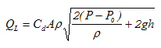
式中：
Q_{L}—液体泄漏速度，kg/s；
C_{d}—液体泄漏系数，此值常用0.6～0.64。
A—裂口面积，m²；
P—容器内介质压力，Pa；
P₀—环境压力，Pa；
ρ—液体密度，kg/m³；
h —裂口之上液位高度，m。
根据以上计算，盐酸罐泄漏速率为1.25kg/s，1.2t盐酸全部泄漏完需要16min，事故发生10min后工作人员制止了泄漏，则36%盐酸泄漏量为750kg。由此可见，在假定事故源项下，盐酸罐向外面环境中的扩散速率及物料量较大。

4.3.2.2后果计算
（1）预测因子：盐酸
（2）预测模式：本次评价选择泄露事故模拟预测。
经预测，本项目在平均风速3.6m/s，F稳定度下，污染事故影响较大。预测时刻5min内，最大落地浓度为1.2g/m³，出现距离为56m处，预测时刻10min内，最大落地浓度为1.2g/m³，出现距离为112m处。预测距离因超出人工边界，故扩散距离为人工边界5m处。

5预防与预警

5.1环境风险防范措施

5.1.1危险源监控
（1）监控方式
① 人工监控。设置监控组织，安排固定人员定时定点对住院楼、门诊楼、库房、医疗废物暂存间、污水处理站等处进行设备、管道及监控仪进行检查，所有巡检结果登记在册，具有可追溯性；
② 视频监控。在医院各危险源处，安装视频监控装置，实施24小时监控，视频资料自动保存7天以上。
（2）监控方法
① 监控组织：设置监控组织及系统，实施人工监控和在线监控；
② 安全检查：定期、不定期安全检查；
③ 严格化学品的管理；
④ 不定时对安全消防、环保关键设备运转情况进行巡查，定期进行检查。对于员工培训效果定期进行考核评估，通过再培训，提高员工安全环保能力。

5.1.2事故预防措施
一、危废风险防范措施
西安市中心医院建立危废管理制度，有专人负责进行管理，对危废储存种类、数量进行台账管理。危废经收集暂存在医疗危废暂存间，医疗危废暂存间地面已按要求进行防腐防渗处理，并于门口设立明显标识。
二、危险化学品风险防范措施
西安市中心医院建立危险化学品管理制度，有专人负责危险化学品管理，对危险化学品储存种类、数量进行台账管理；危险化学品储存在专门的存放化学品区域内。对于盐酸、次氯酸钠，氯酸钠危险化学品储存场所地面要进行防腐防渗防漏处理。病理科化学品室内的二甲苯、异丙醇、甲醛、乙醇分别放置于500ml玻璃瓶内，分别装箱整齐放置，消防栓和灭火器均在化学室门口的消防设施内放置。
三、医院综合废水风险防范措施
西安市中心医院废水按“清污分流、分类分流、分质处理”的要求，经过每个单独的污水管收集，进入医院内污水处理系统处理。
四、设备维护管理
在设备日常运行中，采用定期检查及巡查的方式，加强西安市中心医院环保各设备的管理及维护，及时发现和处理出现异常状况的设备，保证设备处于良好的状态，消除安全隐患。
①除臭排风设施维护
定期对除臭排风设施进行检查，检查风机运转是否正常，在日常运行中发现排风系统出现异常时，及时检修，必要时暂停工作。
②污水管道维护
定期进行检查，防止泄漏、堵塞，保证污水畅通，一旦发现受损或老化，立即进行修补或更换。
五、环境风险源监控
对于医院锅炉设备间，医疗废物暂存间，废水处理设施，除臭排风设施都采取专人管理。
六、应急物资及器材管理
按设计规范要求配备消防、环保、监控等安全环保物资及器材；指定专人管理应急物资及器材，对过期的物资按管理规定报废处理；对灭火器等器材定期送检；加强对各放置应急物资、器材的位置进行检查，保证标示清晰、物资及器材完好；根据需要及时向西安市中心医院申请补充及添加应急物资及器材。
七、定期培训和演练
定期进行培训人员专业知识、应急技能培训，提高医院职工的安全技能及意识；岗位操作严格穿戴劳保用品，制定安全操作规程；定期进行应急演练，或根据上级要求进行协同演练，提高应急能力。
八、火灾爆炸事件防范措施
1、配备足够的消防器材和消防设施，标示明确；消防器材设置在明显和便于取用的地点，要求周围不准堆放物品和杂物。消防设施、器材，由专人管理，负责检查、维修、保养、更换和添置，保证完好有效，严禁圈占、埋压和挪用。
2、加强消防设施的日常管理，确保事故时消防设施能够正常使用，针对可能出现的火灾事故进行消防演练。
3、定期检查站区内安全及卫生状况；定期检查疏散通道、安全出口是否畅通；定期检查电器电线是否乱拉乱接或乱放，消除安全隐患。
4、严格明火管理，严禁吸烟、动火。消除电气火花。
5、设立专门的环境管理机构，制定日常管理措施、消防措施等。定期对工作人员进行火灾事态时的报警培训。
6、设置禁火、禁烟等禁止标示牌，盛装危废的容器、危废堆放点设置危废标志。

5.1.3管理措施
（1）按照环保安全消防相关法律法规要求，定期对医院进行勘察，建立安全环保消防隐患排查及纠正机制。
（2）制定完善的管理制度及岗位责任制落实到个人。加强危险目标的保卫工作，防止破坏事故的发生。
（3）加强对医院工作人员的培训，提高技术素质和操作技能。

5.2预警分级与准备

5.2.1 预警信息来源
各岗位人员发现医院发生火灾时，立即上报医院突发环境事件应急指挥部。

5.2.2 预警分级
按照突发事件严重性、紧急程度和可能波及的范围，突发环境事件的预警分为三级，预警级别由低到高，颜色依次为黄色、橙色、红色。根据事态的发展情况和采取措施的效果，预警颜色可以升级、降级或解除。

5.2.3 预警行动与准备
（1）一级预警
一级预警为设备、设施严重故障，发生火灾爆炸和大面积泄漏事故，泄漏已流入水域或扩散到周边居民区，企事业单位；医院已无能力控制。
（2）二级预警
二级预警为已发生火灾和泄漏，在极短时间内可处置控制，未对周边企事业单位、居民区落产生影响的事故。
（3）三级预警
①现场发现存在泄漏或火灾迹象将会导致泄漏、火灾爆炸等重大安全生产事故的；
②可燃气体检测系统发出警报；
③遇雷雨、强台风、极端高温、汛涝等恶劣气候；
④其他异常现象。

5.3预警发布与解除

5.3.1预警发布
应急小组收集到的有关信息证明突发环境污染事件即将发生或发生的可能性增大，应及时向西安市中心医院环境污染事故应急指挥部汇报相关情况，提出启动相应突发环境事件应急预警的建议，然后由应急指挥部确定预警等级，采取相应的预警措施。
（1）气象部门等通知有极端天气发生或其他地质灾害预警时；
（2）污染处理设施异常，除臭排风设施不能正常发挥作用时；
（3）危险化学品出现泄漏时；
（4）医院医疗废物暂存间的医疗废物产生泄露时；
（5）出现其他有可能引发突发环境事件的情况

5.3.2预警解除
现场指挥部根据情况宣布预警解除，由应急指挥办公室通知。
符合下列条件之一的，即满足应急终止条件：
（1）事件现场得到控制，事件条件已经消除；
（2）污染源的泄漏或释放已降至规定限值以内；
（3）事件所造成的危害已经被彻底消除，无继发可能；
（4）事件现场的各种专业应急处置行动已无继续的必要；
（5）采取了必要的防护措施以保护公众免受再次危害，并使事件可能引起的中长期影响趋于合理且尽量低的水平。

5.4预警措施
在确认进入预警状态之后，根据预警相应级别环境应急小组按照相关程序可采取以下行动：
⑴立即启动相应事件的应急预案。
⑵按照环境污染事故发布预警的等级，向全院以及附近居民发布预警等级。一级预警：现场人员报告值班调度，调度核实情况后立即报告西安市中心医院应急指挥部，西安市中心医院应急指挥部依据现场情况决定是否通知相关机构协助应急救援。若可能发生的环境污染事件严重，应当及时向市政府相关部门报告，由市领导决定后发布预警等级。二级预警：现场人员或调度向安全或环保部门报告，由安全或环保部门负责上报事故情况，西安市中心医院应急指挥部宣布启动预案。三级预警：现场人员立即报告部门负责人和值班调度并通知安全或环保部门，部门负责人或调度视现场情况组织现场处置，安全或环保部门视情况协调相关部门进行现场处置，落实巡查、监控措施；如隐患未消除，应通知相关应急部门、人员作好应急准备。
⑶转移、撤离或者疏散可能受到危害的人员，并进行妥善安置。
⑷指令各应急专业队伍进入应急状态，环境监测人员立即开展应急监测，随时掌握并报告事态进展情况。
⑸针对突发事件可能造成的危害，封闭、隔离或者限制有关场所，中止可能导致危害扩大的行为和活动。
⑹调集应急处置所需物资和设备，做好其他应急保障工作。

6应急处置

6.1应急预案启动
医院应急指挥部接到医院现场发生事故的报警并核实后，立即报告总指挥，由总指挥决定并正式发布启动预案的命令。在同一时间内向上级和应急工作领导组报告。必要时，在同一时间内向相关方和本地有关部门报警。

6.2信息报告
突发环境污染事故的报告分为初报、续报和处理结果报告三类，由应急指挥办公室负责上报新城区政府。初报从发现事故后立即上报；续报在查清相关情况后随时上报；处理结果报告在事故处理完毕后立即上报。

6.2.1内部报告程序
突发环境污染事故发生后，最早发现或知情人员应立即向医院主要负责人报告，主要负责人接到事故报告后，要立即核实事故、事故涉及范围等相关情况，并通知突发环境事件应急指挥部。应急指挥部召开应急会议，在最短时间内布置各项应急响应工作并落实责任人，立即赶赴现场指挥应急工作，及时向事故涉及影响的单位或居民发出警报。

6.2.2信息上报时限要求及程序
发生突发环境事件时，现场人员发现突发环境事件后，应该立即通知医院所有人员，并向新城区人民政府及相关部门（如：生态环境、公安消防、应急管理、水务、卫生等部门）报告，立即组织联系有关部门进行现场监测。查清有关基本情况后向有关政府部门进行续报，处理结果报告在事件处理完毕后立即向所在地人民政府及相关部门上报。

6.2.3报告形式及内容
应急指挥部应及时向政府相关部门以文件或传真形式发送快报，报告采用书面形式，情况紧急时，可先电话报告，随后补报书面报告，报告的内容主要包括：
（1）医院具体名称；
（2）姓名及联系方式；
（3）事件发生的时间、地点和现场情况；
（4）事件的简要经过；
（5）人员伤亡和财产损失情况的初步估计；
（6）事件原因的初步分析；
（7）事件发生后已经采取的措施、效果及下一步工作方案；
（8）其他需要报告的事项。
报告后出现新情况的，及时补报。

6.2.4有效的内部、外部通讯联络手段
医院内部应急救援人员之间采用内部和外部电话（包括手机、对讲机等无线设备）线路进行联系，应急救援小组的电话必须24小时开机，禁止随意更换电话号码的行为。特殊情况下，电话号码发生变更，必须在变更之日起48小时内向应急指挥部报告。指挥部必须在24小时内向各成员和各应急小组发布变更通知。
- 医院内部：
应急指挥部24小时应急值守接报警电话：029-87217752。
- 外部联系方式见附件。

6.3分级响应
按照医院突发环境事件的预警分级确定应急响应级别，并与之对应。根据事态的发展情况和采取措施的效果，预警级别可以升级、降级或解除。

6.3.1响应级别及程序
针对突发环境事件的严重性、紧急程度、危害程度、影响范围、单位内部控制事态的能力以及需要调动的应急资源，将企业突发环境事件分为不同的等级。预案根据本医院突发环境事件分级，将应急响应不分级：
（1）应急响应：指发生或可能发生医院级环境事件，实施的应急响应。
（2）应急响应行动：
① 发现人第一时间向应急指挥办公室报告，指挥部办公室接到报告后，立即组织安排部署应急处置工作，应急领导小组所有成员必须立即进入工作岗位，总指挥行使权力，按照医院突发环境事件应急预案相应程序，全力组织污染现场的先期控制，根据需要做好人员和设备的准备工作；
② 指挥部应随时掌握事态发展情况，视污染发展趋势通知相关部门做好应急准备工作；
③ 在事件处理过程中，若污染事态扩大无法控制时，指挥部办公室应立即上报当地生态环境部门或政府机构，请求协助做好事故的应急工作。
应急救援体系响应程序图见附件。

6.3.2安全防护和医疗救护
各级应急指挥机构应高度重视应急人员的安全，在组织应急行动时，应调集必要的防护设施、防护器材和医务人员、医疗器械等，以备随时之需。
应急人员进入和撤离现场时由指挥部视情况做出决定。应急人员进入受威胁的现场前，要做好安全确认，并采取有效防护措施，确保人员安全。
对于事故点情况不明，无专业设备情况下，严禁人员贸然进入，任何时候应将保证人员生命安全放在首位。

6.3.3信息沟通
发生突发环境事件后，按照响应级别，事发单位应急领导小组成员应立即到位，根据现场情况，及时收集、掌握污染相关信息、分析事件的性质，预测事态发展趋势和可能造成的危害程度，按医院突发环境事件应急预案，迅速采取处置措施，控制事态发展，并及时向指挥部办公室上报事态发展变化情况。
指挥部办公室应随时收集掌握污染相关信息，并根据现场情况分析污染性质，预测事态发展趋势和可能造成的危害程度，决定是否逐级上报当地政府及相应环保等部门，是否扩大信息通报范围。

6.3.4指挥与协调
环境应急指挥部指挥协调的主要内容包括：
（1）现场应急救援指挥部领导（包括各工作组组长）第一时间赶到现场；
（2）迅速召开现场救援会议，会议成员包括指挥部人员、事故单位负责人等，在简要听取事故单位负责人对有关事故情况、救援方案、救援进展的汇报后，即刻研究改进救援措施，制定救援方案，加快救援进度；
（3）及时向上级报告事故的具体情况，必要时向有关部门发出增援求救，并向周边单位通报相关情况。
（4）对出现的突发环境事故，应及时组织和指挥救援队伍实施救援行动。
（5）组织指挥救援队伍负责人员、资源配置、应急队伍的调度。
（6）及时协调事故现场有关工作。同时，配合政府部门对环境进行恢复、事故调查、经验教训总结。

6.4现场处置

6.4.1污染事故现场应急处置一般方法
接到报警后，救援队伍到达现场，立即了解情况，确定警戒区和事故控制具体方案，布置救援任务，在救援过程中，要注意个体防护，佩戴个人防护用品，并设定警示标志，各处置方法如下：
（1）抢险：应急救援队伍到达现场后，在事故现场总指挥的统一领导下，应急技术组迅速查明事故性质、原因、影响范围等基本情况，判断事故后果和可能发展的趋势，拿出抢险和救援处置方案。抢险抢修及应急消防组负责在紧急状态下的现场抢险作业，及时控制危险区，防止事故扩大。物资保障组负责事故现场物资、设备、工具的保障供给工作。
（2）疏散：医院发生险情，有火灾时，指挥部应立即通知政府部门，并由治安组负责周边企业、居民的警戒工作，严禁车辆和行人通过，负责维护事故现场秩序和社会治安。
（3）转移：在事故救援中，医院有火灾危险或有人员伤亡、财产损失情况下，由医疗救援组将受伤人员、居民财产向安全区域转移。转移过程中救援组织应与其他救援小组保持联系。
（4）结束：救援工作结束后，各应急专业队伍必须经应急指挥部总指挥同意后，方可撤离现场，同时成立事故调查组，对事故进行分析处理，及时总结经验和教训，并整理事故档案。

6.4.2应急措施
（1）泄漏事故
①抢险抢修及应急消防组立即查明事件发生的时间、地点、原因、已造成的污染范围、人员伤害后果。并对泄漏物进行拦截、收集、转运，避免泄漏污染物进入雨水管道；
②所有可能产生液态污染物和废水的应急处置中，都必须封闭雨水和污水排口，将废水引入集水池中，对收集的废水进行处理；
③对酒精泄漏引起的燃烧，采取冷却措施，使其稳定燃烧，防止爆炸，保护相邻建筑物。切断物料且温度下降后，向稳定燃烧的火焰喷干粉，覆盖火焰，终止燃烧。
④酒精或医疗废物泄漏，现场立即在警戒区停电、停火，杜绝一切可能引起火灾和爆炸的火种，在保证安全的条件下，关闭有关阀门。
⑤对现场泄漏物应采取覆盖、收容、稀释处理，防止二次污染的发生。如泄漏物为酒精，应急处置中应严禁烟火；如泄漏物排入雨水、污水系统，应及时采取截留措施，防止对地表水造成污染。
⑥对于医疗废物火灾事件产生的消防废水，往往含大量的化学品污染物，采取拦截、收集措施，将消防水引入污水处理站，防止直接排入受纳水体。
（2）火灾事故
①医院所有员工发现着火点，均有责任立即向周围同时大声呼叫、按响事件警铃，所有部门领导应立即组织员工投入灭火行动，同时向应急值班室报告。当火灾不可控时候，应立即撤离人员，组织疏散。
②当火灾初期现场为部门间的公共区域时，现场最高级别的领导自然担当灭火指挥。
③医院应急值班电话接电火灾报警。
④报警后，治安组指派人员在主要路口引导外来应急车辆。
⑤公安消防人员到达医院后，应急现场指挥部调动医院力量积极配合应急工作。
⑥治安组指挥医院所有非应急人员按照预定的路线撤离至指定的安全区域。到达安全区域的非应急人员未经许可不得擅自进入灭火现场。
⑦发现有人被困在危险场所时，应立即向公安消防人员报告，协助救出被困人员。
⑧当灭火废水含有危险化学品或医疗废物时，抢险抢修及应急消防组应尽快采取相应的措施，防止水体污染，主要措施包括：
a、利用消防砂堵截最近的雨水污水管网外排渠道，拦截雨水管网和污水管网；
b、将拦截的污水用潜水泵抽至污水处理站中，应急监测单位对潜水进行取样分析，以便调整废水处理方法，确保达标排放；
c、将截留的污水抽到集水池，通知有资质的专业环保单位进行转运处理；
d、注意现场污水的流向和收集，消防废水只能流向通往废水处理站的管道内或集水池；
⑨抢险过程中，抢险抢修及应急消防组负责观测消防废水的流向和数量，当发现消防废水满溢或流向厂外时，立即报告现场应急处置指挥部。
（3）酒精泄漏事故发生后措施
医院酒精存放量较少，且为小瓶分装存放，泄露风险较小，当发生泄露时，采取以下措施：
1、迅速撤离泄漏污染区人员至安全区，并进行隔离，严格限值出入。
2、切断火源。
3、急处理人员戴自给正压式呼吸器，穿防静电工作服进入泄漏区，检查泄漏源，尽可能切断泄漏源，减少泄漏量。
（4）医疗废水非正常排放预防措施
1、迅速撤离泄漏污染区人员至安全区，并进行隔离，严格限制出入。
2、将医疗废水倒入集水池内暂存，待污水处理站正常运转后再将废水导入污水处理站处理。
3、应急处理人员穿戴防护服进入事故现场排查事故原因，找出原因，并联系相关维护单位对设备进行修复。
4、对已非正常排放区划定污染范围，并对其进行消毒处理。
5、待污水处理站正常运行后，应委托有资质的监测单位对污水处理站出口废水进行监测，保证废水达标排放。

6.4.3 扩大应急处理措施
在一般、较大环境事件应急处理过程中，若事态扩大，抢救力量不足，事件得不到有效控制，在污染事态发展很快，迅速发展为或可能发展为重大、特别重大环境事件时，医院指挥部应立即向政府部门进行求援。必要时医院指挥部可决定组织事故现场周围人员进行紧急疏散或转移，或请求地方政府组织周边群众进行紧急疏散或转移。
外援力量到达后，现场指挥权归当地政府统一指挥。医院指挥部做好现场介绍和信息资料提供工作，现场所有抢救人员和装备由总指挥统一指挥调配，开展应急救援抢险工作。

6.4.4 应急监测
6.4.4.1 应急监测启动及工作原则
1、及时性
接到应急响应指令时，应做好相应记录并立即启动应急监测预案，开展应急监测工作。
2、可行性
突发环境事件发生后，应急监测队伍应立即按照相关预案，在确保安全的前提下，开展应急监测工作。突发环境事件应急监测预案内容包括但不限于总则、组织体系、应急程序、保障措施、附则、附件等部分，具体内容由生态环境监测机构根据自身组织管理方式细化。
3、代表性
开展应急监测工作，应尽可能以足够的时空代表性的监测结果，尽快为突发环境事件应急决策提供可靠依据。在污染态势初步判别阶段，应以第一时间确定污染物种类、监测项目、大致污染范围及程度为工作原则；在跟踪监测阶段，应以快速获取污染物浓度及其动态变化信息为工作原则。
6.4.4.2污染态势初步判别
迅速通过各种渠道搜集突发环境事件相关信息，初步了解污染物种类、污染状况及可能的污染范围及程度。
6.4.4.3污染物和监测项目的确定
1、污染物和监测项目的确定原则
优先选择特征污染物和主要污染因子作为监测项目，根据污染事件的性质和环境污染状况确认在环境中积累较多、对环境危害较大、影响范围广、毒性较强的污染物，或者为污染事件对环境造成严重不良影响的特定项目，并根据污染物性质（自然性、扩散性或活性、毒性、可持续性、生物可降解性或积累性、潜在毒性）及污染趋势，按可行性原则（尽量有监测方法、评价标准或要求）进行确定。
2、可通过事件现场周围可能产生污染的排放源的生产、运输、安全及环保记录，初步判定特征污染物和监测项目。
3、可利用相关区域或流域的环境自动监测站和污染源在线监测系统等现有仪器设备的监测结果，初步判定特征污染物和监测项目。
4、可通过现场采样分析，包括采集有代表性的污染源样品，利用检测试纸、快速检测管、便携式监测仪器、流动式监测平台等现场快速监测手段，初步判定特征污染物和监测项目。若现场快速监测方法的定性结果为检出，需进一步采用不同原理的其他方法进行确认。
5、可现场采集样品（包括有代表性的污染源样品）送实验室分析，确定特征污染物和监测项目。
6.4.4.4污染范围及程度初步判别
根据现场调查收集的基础数据、文献资料以及分析结果，借助遥感、地理信息系统、动力学模型等技术方法，必要时可依靠专家支持系统，初步判别突发环境事件可能影响的时空范围、污染程度。
6.4.4.5点位布设
1、布点原则
采样断面（点）的设置一般以突发环境事件发生地及可能受影响的环境区域为主，同时应注重人群和生活环境、事件发生地周围重要生态环境保护目标及环境敏感点，重点关注对饮用水水源地、人群活动区域的空气、农田土壤、自然保护区、风景名胜区及其他需要特殊保护的区域的影响，合理设置监测断面（点），判断污染团（带）位置、反映污染变化趋势、了解应急处置效果。应根据突发环境事件应急处置情况动态及时更新调整布设点位。
对被突发环境事件所污染的地表水、大气、土壤和地下水应设置对照断面（点）、控制断面（点），对地表水和地下水还应设置削减断面（点），布点要确保能够获取足够的有代表性的信息，同时应考虑采样的安全性和可行性。对突发环境事件固定污染源和移动污染源的应急监测，应根据现场的具体情况布设采样断面（点）。
2、监测频次
监测频次主要根据现场污染状况确定。事件刚发生时，监测频次可适当增加，待摸清污染变化规律后，可适当减少监测频次。依据不同的环境区域功能和现场具体污染状况，力求以最合理的监测频次，取得具有足够时空代表性的监测结果，做到既有代表性、能满足应急工作要求，又切实可行。
6.4.4.6 应急监测终止
当应急组织指挥机构终止应急响应或批准应急监测终止建议时，方可终止应急监测。
凡符合下列情形之一的，可向应急组织指挥机构提出应急监测终止建议：
a）
对于突发水环境事件，最近一次应急监测方案中，全部监测点位特征污染物的 48 h 连续监测结果均达到评价标准或要求；对于其他突发环境事件，最近一次应急监测方案中全部监测断面（点位）特征污染物的连续 3 次以上监测结果均达到评价标准或要求；
b） 对于突发水环境事件，最近一次应急监测方案中，全部监测点位特征污染物的 48 h 连续监测结果均恢复到本底值或背景点位水平；对于其他突发环境事件，最近一次应急监测方案中全部监测断面（点位）特征污染物的连续 3 次以上监测结果均恢复到本底值或背景点位水平；
c） 应急专家组认为可以终止的情形。
根据HJ589—2010《突发环境事件应急监测技术规范》，结合本单位突发环境事件类型及风险物质，特制定应急监测方案如下：
表6.4-1 事故应急监测计划表
类别 |  | 监测项目 | 监测点位 | 监测频次
火灾 | 大气 | CO、氮氧化物、颗粒物 | 医院上风向 | 事故发生时，每两小时监测一次，事故得到控制后，每天监测2次，直至影响结束
火灾 | 大气 | CO、氮氧化物、颗粒物 | 医院区域内 | 事故发生时，每两小时监测一次，事故得到控制后，每天监测2次，直至影响结束
火灾 | 大气 | CO、氮氧化物、颗粒物 | 医院下风向 | 事故发生时，每两小时监测一次，事故得到控制后，每天监测2次，直至影响结束
污水处理站故障 | 废水 | COD、pH、氨氮、总大肠菌群 | 医院总排放口 | 事故发生时，每两小时监测一次，事故得到控制后，每天监测2次，直至影响结束

表6.4-2 污染物监测方法及仪器
类别 | 监测项目 | 监测方法 | 监测仪器
废气 | CO | 气象色谱法 | 气象色谱仪
废气 | 氮氧化物 | 环境空气 氮氧化物（一氧化氮和二氧化氮）的测定盐酸萘乙二胺分光光度法 | 分光光度计
废气 | 颗粒物 | 《环境空气 总悬浮颗粒物的测定 重量法》（GB/T 15432-1995） | 万分之一电子天平
废水 | COD | 水质 化学需氧量的测定  重铬酸盐法 HJ 828-2017 | 6B-12S型  智能回流消解仪
废水 | pH | 水质 pH值的测定  电极法 HJ 1147-2020 | PHS-3C型  pH计
废水 | 氨氮 | 水质 氨氮的测定  纳氏试剂分光光度法 HJ 535-2009 | VIS-723N型  可见分光光度计
废水 | 粪大肠菌群 | 《医疗机构水污染物排放标准》  （附录A 医疗机构污水和污泥中粪大肠菌群的检验方法） GB 18466-2005 | HPX-9272MBE  电热恒温培养箱

6.5信息发布

6.5.1信息发布部门
由新城区人民政府发布。

6.5.2信息发布原则
（1）遵守法律、法规、规章、规范和标准；
（2）实事求是、客观公正、内容详细、及时、准确；
（3）不弄虚作假，不瞒报、谎报、漏报、不报安全事故；
（4）自觉接受新闻媒体和社会监督。

6.5.3信息发布方式
主要通过当地新闻媒体和相关新闻媒体（电台、电视台、报社、网络、信件信函、稿件等）；与新闻媒体建立通讯联系，密切配合，及时准确向新闻媒体通报事故信息。接受记者采访，举行新闻发布会，向新闻媒体提供新闻稿件。

6.6应急终止

6.6.1应急终止的条件
符合下列条件之一的，即满足应急终止条件：
（1）事件现场危险状态得到控制，事件发生条件已经消除；
（2）污染源的泄漏或释放已降至规定限值以内；
（3）事件所造成的危害已经被消除，无继发可能；
（4）事件现场的各种专业应急处置行动已无继续的必要；
（5）采取了必要的防护措施以保护公众免受再次危害，并使事件可能引起的中长期影响趋于合理且尽量低的水平。

6.6.2确定现场应急工作终止的程序
（1）现场救援指挥部根据应急事件的处理，当事故现场及周围的危险满足应急终止条件，经过现场各专业应急小组人员检查确认，由现场应急指挥人员批准，宣布应急状态结束，结束救援工作；
（2）由应急总指挥授权专人通知相关部门、周边地区及人员事故危险已解除，应急结束；
（3）应急状态终止后，相关类别环境事件专业应急指挥部应根据有关指示和实际情况，继续进行环境监测和评价工作，直至其他补救措施无需继续进行为止。

6.6.3应急终止后的行动和工作总结
（1）当环境事件得到控制，立即成立两个专门工作小组：
一是组成由安全环保处和事发单位参加的事件调查小组，调查事件发生原因和研究制定防范措施，总结经验，汲取教训。应急总结报告应包括以下内容：
①事件情况，包括事故发生时间、地点、波及范围、损失、人员伤亡情况、事故发生初步原因；
②应急处置过程；
③处置过程中动用的应急资源；
④处置过程遇到的问题、取得的经验和吸取的教训；
⑤对预案的修改建议。
应急办公室负责对现场应急指挥部的应急总结、值班记录等资料进行汇总、归档，并起草上报材料。
二是组成由医院内部参加的抢修小组，研究制定抢修方案并立即组织抢修，尽早恢复。
（2）事故应急救援工作总结：由应急指挥部办公室负责。总结内容包括：
①写出书面报告；
②收集整理所有应急记录、处置方案及措施、文件资料等；
③总结事故应急救援预案的实施，应急救援预案保障，查清事故原因，总结经验教训；
④评估事故损失及事故应急预案的适用性。并对预案进行修订，编制和完善应急预案；
⑤同时制定出事故防范措施；
⑥总结报告上报管理部门；
⑦总结报告存档备案。

7后期处置

7.1善后处理
根据法律、法规规定，努力做好善后处置工作：
（1）认真及时做好遇难人员亲属的安置抚恤及补偿工作；
（2）做好受伤人员的医疗救治、工作鉴定工作；
（3）及时支付保险的赔付及补偿；
（4）核算应急救援发生的费用，及时支付应急救援费用和征用应急物资的补偿；
（5）收集整理事故应急救援记录、图纸、方案、措施等相关资料；
（6）救援队伍认真核实参加应急救援人员，清点救援装备器材及发生的费用；
（7）安抚受伤及受影响人员，保证社会稳定，恢复正常秩序；
（8）现场清理、消毒、灾后重建、尽快消除事故后果和影响，对流入周边河中的污染物进行清理。并堆存于专门的收集场所；
（9）制定防范措施。加强安全管理，深化安全专项整治。加大安全投入，防止事故再次发生；
（10）认真落实安全生产责任制和安全技术操作规程；
（11）修订和完善事故应急救援预案，制定事故防范措施；
（12）总结经验汲取教训。查出事故原因，解决处理办法，写出总结报告。

7.2警戒与治安
现场应急指挥小组在公安部门到来之前，要组织事件现场后期的治安警戒和治安管理。加强重点地区、重点场所、重点人群、重要物资设备的防范保护。维持现场秩序，及时疏散群众，协助公安部门实施治安保卫工作。

7.3次生污染的防范及预防措施
（1）现场应急指挥小组进行会商，判断事态发展趋势，制定奖惩灾害防范措施；
（2）在事件处理过程中进行持续监测，接到应急状态解除令后，监测人员对事件现场须继续监测，以判断事件现场是否有次生隐患，根据需要完成事件现场其它监测与评估；
（3）现场应急指挥部进行动态评估，当有可能危及人员生命安全时，应立即指挥撤离；
（4）现场应急处置人员应根据不同类型环境事件的特点，配备相应的专业防护装备，采取安全防护措施，严禁执行应急人员出入事发现场程序；
（5）根据突发环境事件的性质、特点，告知周围群众应采取的安全防护措施。

7.4调查与评估
突发环境事件内部调查由生产部门负责组织，涉及的部门应如实提供相关材料。如突发环境事件由上级部门进行调查，由医院应急指挥部组织如实提供相关材料并做好有关配合调查的工作。本医院突发环境事件应急指挥部办公室负责组织有关专家，会同本医院内部管理人员对应急过程评价，编制突发环境事件调查报告和应急总结报告。

7.5生产秩序恢复重建
突发环境事件应急处置结束后，应立即开展恢复与重建工作：
（1）对受伤人员安排后期救治；
（2）按地方政府事件调查组的要求，接受调查；按照管理权限立即组织开展事件调查工作；
（3）组织进行灾难评估，符合条件的，尽快恢复生产；
（4）根据评估损失情况，编制恢复和重建计划，由医院有关部门进行审批；
（5）按照应急指挥部指令，应急指挥部办公室向地方生态环境主管部门上报应急总结，并组织医院相关部门对应急响应过程和效果进行评审，整改存在的问题和缺陷，不断修订和完善应急救援预案。
环境恢复与重建工作的程序包括以下方面：
（1）医院内部建立事故环境恢复与重建领导小组，编制环境恢复与重建实施方案，报送医院领导小组审定后实施。
（2）对事故现场进行环境恢复与重建。有毒物质泄漏、燃烧、爆炸事故应急处置现场均应设洗消站，对应急处置过程中收集的泄漏物、消防废水等进行集中处理，对应急处置人员用过的器具进行洗消。利用救灾资金对损坏的设备、仪表、管线等进行维修，积极开展灾后重建工作。
（3）按照突发性环境污染事故的影响范围、受灾群众范围，制定安置方案，妥善安排受灾群众的生活。

8应急保障

8.1应急保障计划
应急处理领导小组应组织人员制定应急资源建设及储备目标，明确应急专项费用的来源，确定需要外部依托的机构，明确联系方式，针对应急能力评估中发现的不足制定措施。
应急处理领导小组应组织人员对应急工作的费用进行预算，财务审核，经应急救援工作小组审定后，列入年度预算；重特大事故应急处置结束后，财务等部门对应急处置费用进行如实核销。

8.2人力资源保障
按照统一规划，参加区域应急联防；加强医院应急队伍的业务培训和应急演练，整合医院现有应急资源，提高装备水平；充分利用社会应急资源，提供应急期间的医疗卫生、治安保卫、交通维护和运输等应急救援力量的保障；加强广大员工应急能力建设，鼓励义务志愿者参与应急工作。医院要建立突发性环境污染事故应急救援队伍，培训一支常备不懈，熟悉环境应急知识，充分掌握各类突发性环境污染事故处置措施的预备应急力量；保证在突发事故发生后，能迅速参与并完成抢救、排险、消毒、监测等现场处置工作。

8.3资金保障
应急指挥部对应急工作的费用作出预算，经医院审定后，列入年度预算；突发环境事件应急处置结束后，财务会同应急指挥部对应急处置费用进行如实核销。

8.4物资保障
为提高应急救援能力，必须配备应急物资与装备。在应急状态下，由应急指挥部统一调配使用并及时补充。本医院根据事故应急抢险救援需要，落实配备堵漏、通讯、交通、工具、应急照明、防护、急救等各类所需应急抢险装备器材。配备的物资与装备见附件8“应急物资统计表”。应急物资、设备要按规定配齐配足，并加强日常检查和管理，按规定进行更新，不得随意挪用。物资管理人员在接到救援电话后，按应急救援指挥部要求将所需的物资、设备等，按指定时间送到指定地点。

8.5医疗卫生保障
本医院根据应急需要，及时落实急救药箱药品，急救器材的配备与更新。

8.6交通运输保障
医院车辆在发生应急预警时必须保证车辆在医院，用于应急疏散。同时储备相应的交通标识牌，用于应急过程应急道路的交通警示、疏导。

8.7治安维护
治安维护工作由治安组承担，确保抢险过程中的警戒与治安维护工作。同时，本医院应急指挥部积极协助、配合地方党委、政府及时疏散、撤离无关人员，加强事件现场周边的治安管理，维护社会治安，配合做好事件现场警戒，必要时请求派出所支援现场。

8.8通讯保障
医院应急值班电话保证24小时有人值守，内部和外部有关部门、人员的联系方式保证能够随时取得联系。指挥部负责建立、完善应急通讯系统，配备必要的应急通讯器材。在应急工作中确保应急通信畅通并负责保障生产调度指挥系统运行可靠。

8.9科技支撑
积极开展事故应急处理技术的交流与合作，加强与当地有关应急技术部门的联系，不断引进新的应急处置技术、改进应急技术设备，加强安防设施的管理，确保应急技术部门能更有效地指导、调整和评估应急处理措施，提出启动和终止应急的建议。

8.10应急资料
应急时可能用到的资料主要有：
（1）医院平面图；
（2）应急人员联系电话；
（3）外部单位联系电话；
（4）当地政府部门电话；
（5）突发环境事件应急预案。

8.11制度保障
为了确保应急系统正常运转，必须建立、完善和严格执行以下制度：
（1）值班制度：建立昼夜值班制度；
（2）检查制度：结合日常生产检查，检查应急工作落实情况及器具保管情况；
（3）例会制度：在每季的安全环保工作例会上，要研究改进应急救援工作；
（4）总结评比制度：与安全环保工作同检查、同讲评、同表彰奖励。

8.12基本生活保障
应急指挥部会同地方人民政府做好受灾员工和公众的基本生活保障工作。

9监督与管理

9.1应急预案演练

9.1.1演练组织与准备
（1）成立演练策划小组
演练策划小组是演练的组织领导机构，是演练准备与实施的指挥部门，对演练实施全面控制，其主要职责如下：
①确定演练目的、原则、规模、参演的部门；确定演练的性质与方法；选定演练的地点和时间，规定演练的时间尺度和公众参与的程度。
②协调各参演部门之间的关系。
③确定演练实施计划、情景设计与处置方案。
④检查和指导演练的准备与实施，解决准备与实施过程中所发生的重大问题。
⑤组织演练总结与评价。
（2）演练方案
根据不同的演练情景，由演练策划小组编制出演练方案并组织相关部门按职能分工做好相关演练物资器材和人员准备工作。演练情景设计过程中，应考虑以下注意事项：
①应将演练参与人员、公众的安全放在首位。
②编写人员必须熟悉演练地点及周围各种有关情况。
③设计情景时应结合实际情况，具有一定的真实性。
④情景事件的时间尺度最好与真实事故的时间尺度相一致。
⑤设计演练情景时应详细说明气象条件。
⑥应慎重考虑公众卷入的问题，避免引起公众恐慌。
⑦应考虑通信故障问题。

9.1.2演练范围与频次
每年至少组织进行1次综合应急预案或者专项应急预案演练和2次现场处置方案演练。演练内容和参与人员范围如下：
（1）参与人员
①应急救援人员。
②普通员工。
③社区及周围人员。
④预案评审人员。
（2）演习内容包括（但不仅限于）
①综合应急预案。
②爆炸、火灾事故。
③现场处置方案。
④人员紧急疏散。

9.1.3演练评估和总结
演练前要制定演练进程控制一览表和演练记录表，由专人对演练进程实施情况进行观察，记录演练进度情况和处置实施情况，及时发现演练过程中存在的问题。
演练结束后，参加演练的人员应对演练过程进行总结评估，提出演练过程存在的问题，提出改进意见。评估和总结情况要形成演练评价总结记录并及时改进。

9.2宣教培训
为确保生产安全事故应急救援实施快速有效，医院采取多种形式对应急救援人员、现场操作人员进行相应应急知识或应急技能培训。对相关人员的教育、培训做好相应记录，并做好培训结果和评估和考核记录。

9.2.1应急救援人员的教育、培训内容
（1）了解预案的内容及其修正和变动情况；
（2）明确各自在应急行动中的任务、应急方式和行动措施；
（3）熟知危险目标的位置及应急处理方案；
（4）熟悉各种应急设备、安全防护用品的正确使用和维护；
（5）熟知紧急事故的报警方法和报警程序，一旦发现紧急情况能及时向值班室人员报警。

9.2.2周边社区应急响应知识的宣传
本医院应积极对外宣传应急响应知识。
宣传内容如下：
（1）潜在的重大危险事故及其后果；
（2）事故警报与通知的规定；
（3）灭火器的使用以及灭火步骤的训练；
（4）基本防护知识；
（5）撤离的组织、方法和程序；
（6）在警戒区内行动时必须遵守的规则；
（7）自救与互救的基本常识。

9.2.3应急救助知识培训与宣传
（1）进行急救时，不论患者还是救援人员都需要进行适当的防护；
（2）就将受伤人员小心地从危险的环境转移到安全的地点；
（3）应至少2~3人为一组集体行动，互相监护照应，所用的救援器材必须是防爆的；
（4）皮肤污染时，脱去污染的衣服，用流动清水冲洗；头面部灼伤时，要注意眼、耳、鼻、口腔的清洗；
（5）眼睛污染时，立即提起眼睑，用大量流动清水彻底冲洗或用洗眼器进行冲洗，或者把面部浸入水中轻轻摇动头部，越快越好，越彻底越好。冲洗时间至少15分钟。注意不要用手揉眼睛；
（6）当人员发生烧伤时，应迅速将患者衣服脱去，用水冲洗降温，用清洁布覆盖创伤面，避免伤面污染；不要任意把水疱弄破。患者口渴时，可适量饮水或含盐饮料。
（7）经现场处理后，应迅速送至相应科室救治。

9.2.4应急培训计划、方式和要求
计划每年至少开展应急培训1次，采取内部培训或委托有资质培训单位对全体员工进行应急培训，由安全管理人员制订计划并组织实施。
应急培训可采取教师讲授应急预案、座谈讨论、现场操作培训、开展消防安全活动等方式。
培训内容应以本预案前面章节提到的内容为主。员工参加应急培训每年应不少于1次。

9.2.5应急培训的评估
每次培训完成后，本医院组织对培训效果进行评估，并对考核结果进行记录、存档。对于关键岗位的人员，如果考核不合格，可对其单独加强培训，以保证此岗位人员有能力应对事故。

9.3责任与奖惩

9.3.1奖励
在事故应对过程中有以下突出表现的单位和个人，应依据有关规定予以奖励。
（1）出色完成应急处置任务，成绩显著的；
（2）防止或开展事故救援工作有功，使国家、集体和人民群众的财产免受损失或者减少损失的；
（3）对应急救援工作提出重大建议，实施效果显著的；
（4）有其他特殊贡献的。

9.3.2责任追究
在事故应对过程中有下列行为之一者，按照法律、法规及有关规定，对有关责任人员视其情节和危害后果给与严肃处理。
（1）不按规定制订应急预案，拒绝履行应急准备义务的；
（2）在应急事故发生后玩忽职守，迟报、漏报、瞒报、误报事件情况，延误处置的；
（3）拒不执行安全生产事故应急，不服从命令和指挥，或者在应急时临阵脱逃的；
（4）盗窃、挪用、贪污应急工作资金或者物资的；
（5）阻碍应急工作人员依法执行任务或者进行破坏活动的；
（6）散布谣言，扰乱社会秩序的；
（7）有其他危害应急工作行为的。

9.4预案管理
应急指挥部办公室负责制订和管理突发环境事件应急预案，并组织预案的培训演练和评估。
医院应急指挥部应组织预案管理部门至少每三年对预案进行一次修订。应急预案的修订按本医院文件程序执行。
因以下原因出现不符合项，应及时对本预案进行相应的调整：
（1）新法律法规、标准的颁布实施；
（2）相关法律法规、标准的修订；
（3）预案演练或事件应急处置中发现不符合项；
（4）其它原因。

10附则

10.1名词术语
（1）突发环境事件：突然发生、造成或者可能造成重大人员伤亡、重大财产损失和对全国或者某一地区的经济社会稳定、政治安定构成重大威胁和损害，有重大社会影响的涉及公共安全的环境事件。
（2）应急预案：指根据预测环境危险源可能发生事故的类别、危害程度而制定的事故应急方案。
（3）应急准备：针对可能发生的事故，为迅速、有序地开展应急行动而预告进行组织准备和应急保障。应急响应：事故发生后，有关组织或人员采取的应急行动。
（4）应急救援：在应急响应过程中，为消除、减少事故危害，防止事故扩大化，最大限度的降低事故造成的损失或危害而采取的救援措施或行动。
（5）应急资源：指在应急救援行动中可获得的人员、应急设备、工具及物质。
（6）应急指挥部：应急反应组织管理、应急反应活动的主要场所。
（7）应急总指挥：在紧急情况下负责组织实施应急救援预案的人。
（8）应急人员：所有在紧急情况下负有某一职能的应急工作人员。
（9）应急监测：环境应急情况下，为发现和查明污染物质的种类、污染物质的浓度、污染的范围、发展变化趋势及其可能的危害等情况而进行的环境监测。包括编写应急监测方案、确定监测范围、布设监测点位、现场采样、确定监测项目、现场与实验室监测方法、监测结果与数据处理、监测过程质量控制、监测过程总结等。
（10）预警：指根据监测到的突发公共事件信息，依据有关法律法规、应急预案中的相关规定，提前发布相应级别的警报，并提出相关应急措施建议。
（11）应急状态：指为应对已经发生或者可能发生的突发公共事件，在某个地区或者全市范围内，政府组织社会各方力量在一段时间内依据非常态下的有关法律法规和应急预案采取的有关措施和所呈现的状态。
（12）先期处置：指突发公共事件即将发生、正在发生或发生后，事发地人民政府和专项指挥部在第一时间内所采取的应急响应措施。
（13）应急保障：指为保障应急处置的顺利进行而采取的各种保证措施。一般按功能分为：人力、财力、物资、交通运输、医疗卫生、治安维护、人员防护、通讯与信息、公共设施、社会沟通、技术支撑以及其他保障。
（14）应急联动：指在突发公共事件应急处置过程中，市、县市区人民政府及其部门联合行动，必要时，与军队、武警部队联动，互相支持，社会各方面密切配合、各司其职、协同作战，全力以赴做好各项应急处置工作的应急工作机制。
（15）次生事件：是指某一突发公共事件所派生或者因处置不当而引发的其他事件。
（16）后期处置：是指突发公共事件得到基本控制后，为使生产、工作、生活、社会秩序和生态环境恢复正常所采取的一系列善后处理行动。

10.2预案解释
《西安市中心医院突发环境事件应急预案》由西安市中心医院签署，解释权归西安市中心医院所有。

10.3修订情况
本预案每三年修订一次，因以下原因或预案已执行三年应及时对应急预案进行修订。
（1）新法律、法规、标准的分布实施或相关法律、法规、标准的修订；
（2）在日常管理、预案演练或突发环境事件应急处置中发现不符合项；
（3）组织机构、应急人员发生变化；
（4）污水处理工艺发生改变等其它原因。

10.4实施日期
本预案自印发之日起实施。

附件1 地理位置图

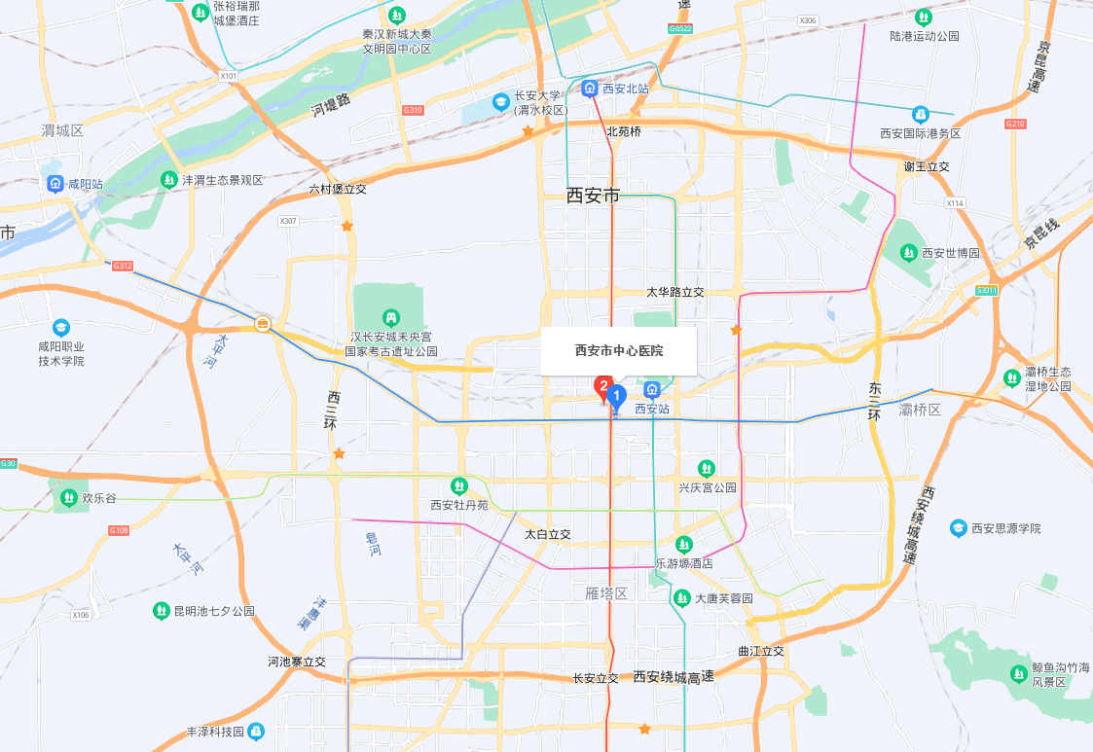
医院位置

附件2 医院危险源分布图
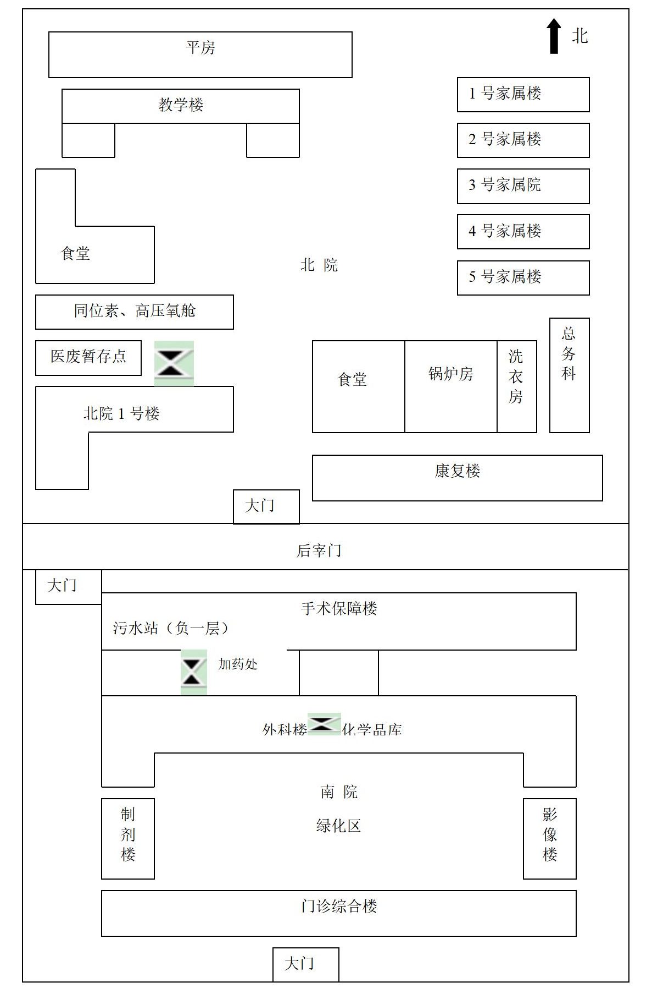

附件3 医院紧急疏散路线图
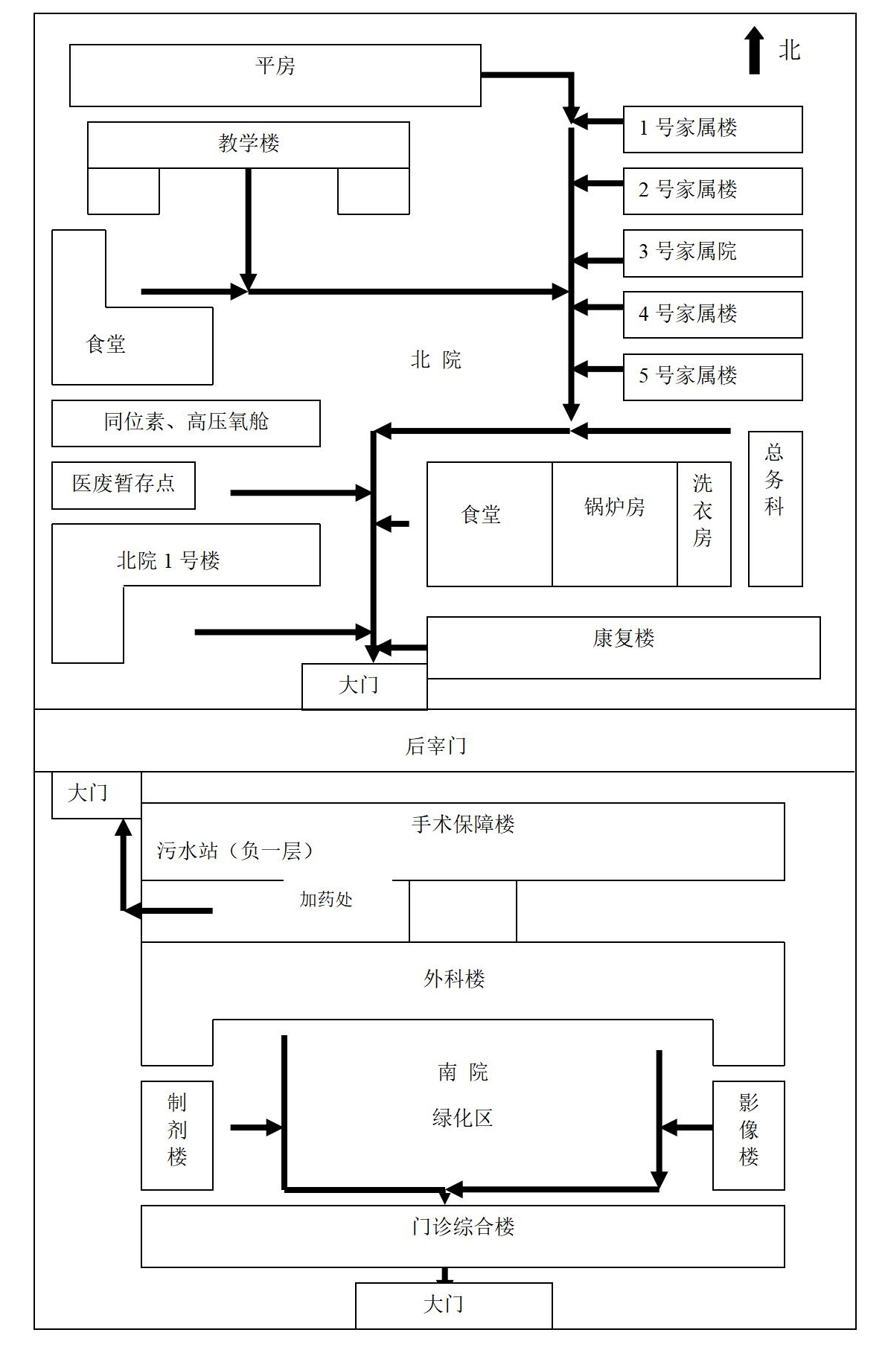

附件4 医院应急物资分布图
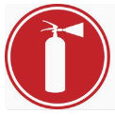
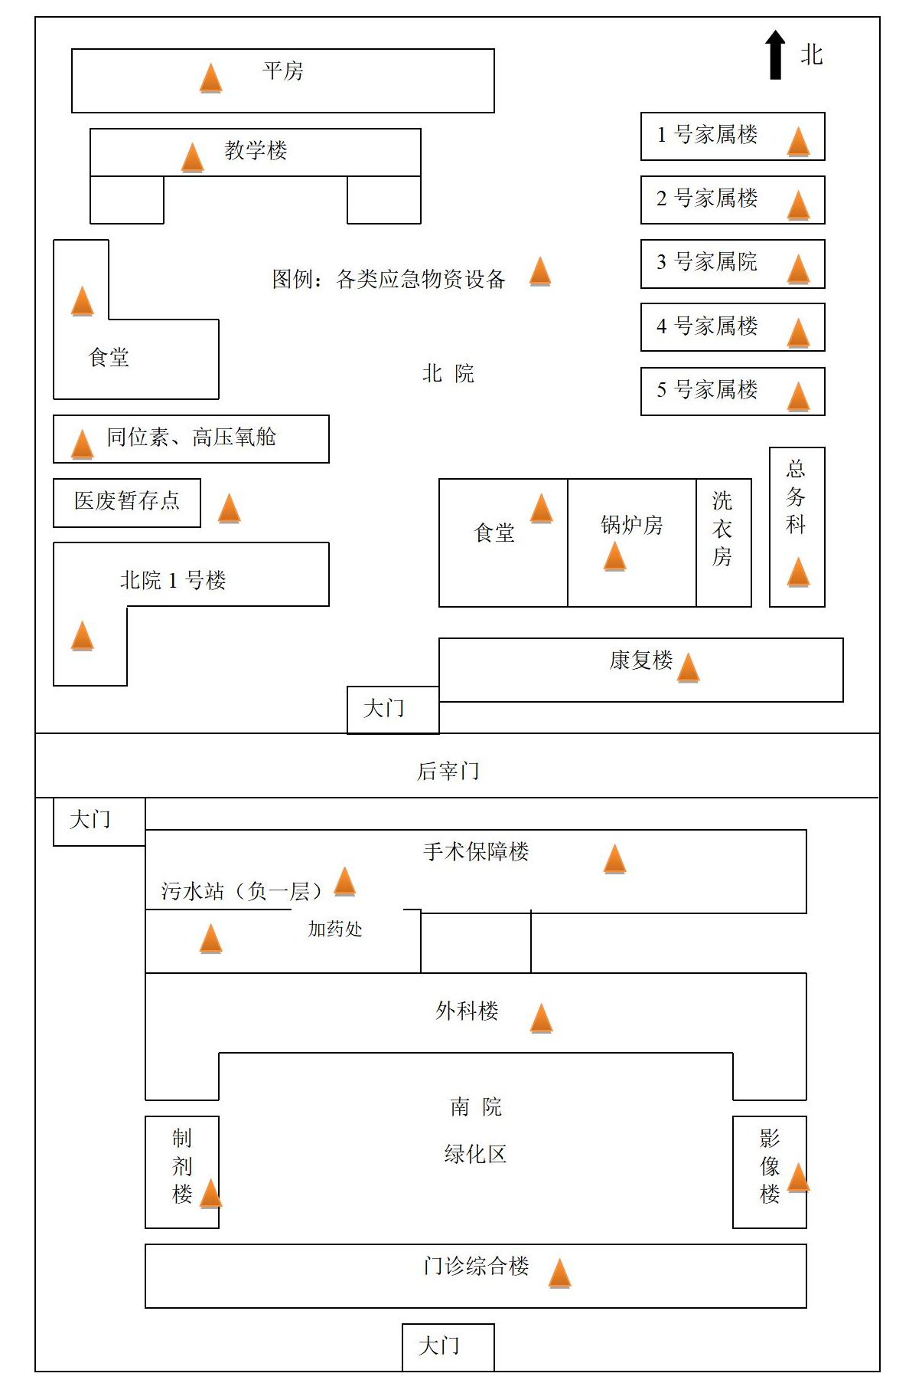

附件5 四邻关系及周边环境保护目标图
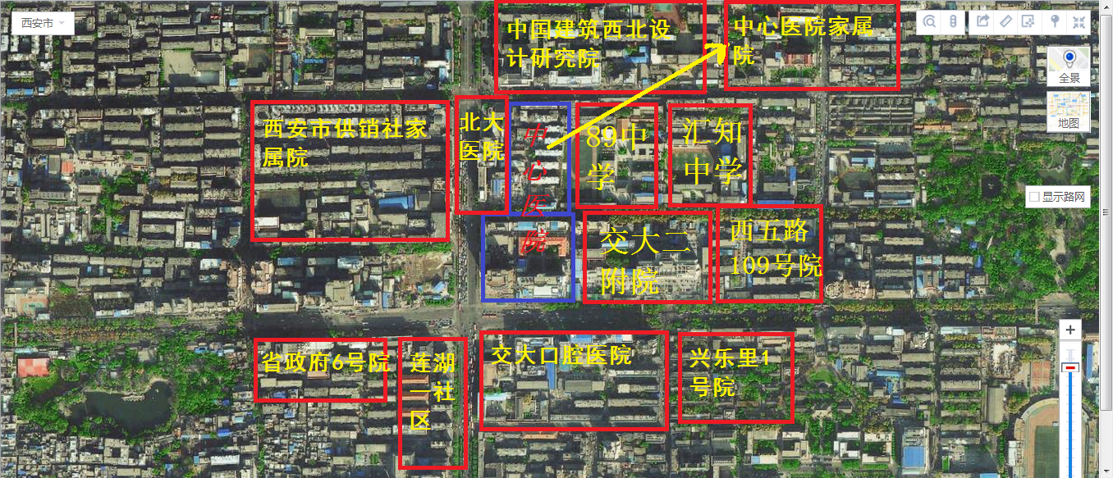

附件6 应急组织机构图
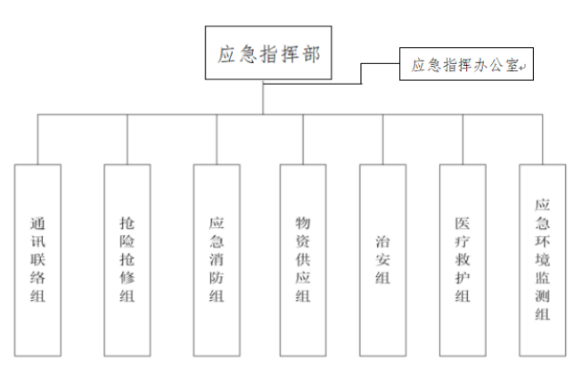

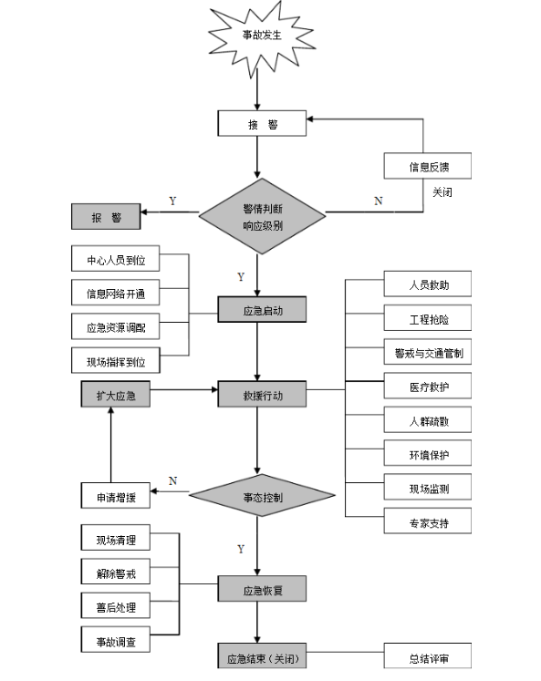
附件7 应急救援体系响应程序图

附件8 应急内部联系方式
职责 | 职责分工 |  | 医院职务/部门 | 姓名 | 联系方式
应急总指挥 | 总指挥，全面统筹应急响应行动的安排 |  | 院长 | 虎威 | 13571992228
副总指挥 | 副总指挥，主要协助总指挥负责具体的指挥工作，当总指挥不在场的时候，由副总指挥负责指挥工作 |  | 党委书记 | 王栋 | 13379095660
副总指挥 |  |  | 总会计师 | 李阳 | 13572937789
副总指挥 |  |  | 副院长 | 李建英 | 13572168322
副总指挥 |  |  | 副院长 | 郭华 | 13991817800
副总指挥 |  |  | 副院长 | 邓慧玲 | 18092695769
副总指挥 |  |  | 副院长 | 成小勇 | 13991236683
副总指挥 |  |  | 副院长 | 周建群 | 15339080618
应急指挥办公室 | 负责医院日常应急管理 | 主任 | 总务科科长 | 王强飞 | 13609266377
通讯联络组 | 组长 |  | 信息科主任 | 王威 | 13689269392
应急监测组 | 组长 |  | 检验科主任 | 姜小建 | 13991900342
抢险抢修组 | 组长 |  | 副院长 | 成小勇 | 13991236683
应急消防组 | 组长 |  | 动力办主任 | 安宁 | 13509180515
应急消防组 | 副组长 |  | 影像科主任 | 邬小平 | 15929316361
物资供应组 | 组长 |  | 总务科科长 | 王强飞 | 13609266377
医疗救护组 | 组长 |  | 医务科科长 | 黄新 | 13992890201
医疗救护组 | 副组长 |  | 护理部主任 | 张巧玲 | 13992819525
治安组 | 组长 |  | 保卫科科长 | 吴世军 | 13992816198

附件9 应急外部联系方式
外部救援机构名称 | 联系方式
西安市政府办公室 | 029-86786111
西安市生态环境局 | 029-86787866
西安市应急管理局 | 029-86517036
新城区人民政府 | 029-87424125
西安市生态环境局新城分局 | 029-83288533
西安市生态环境局新城分局环境监测站 | 029-83237964
新城区应急局综合应急科 | 029-82522204
报警电话 | 110
消防 | 119
医院 | 120

附件10 应急物资统计表
放置地点 | 应急物资名称 | 数量 | 是否在有效期内
住院病房、办公区、污水站、锅炉房 | 消防栓 | 268个 | 是
住院病房、办公区、污水站、锅炉房 | 灭火器 | 1029个 | 是
病理科化学药品室、污水站、锅炉房 | 应急沙袋 | 50袋 | 是
病理科化学药品室、污水站、锅炉房、医废暂存间 | 消防斧 | 100个 | 是
病理科化学药品室、污水站、锅炉房、医废暂存间 | 手电筒 | 50个 | 是
病理科化学药品室、污水站、锅炉房、医废暂存间 | 医用棉签 | 1000包 | 是
病理科化学药品室、污水站、锅炉房、医废暂存间 | 温度计 | 100支 | 是
病理科化学药品室、污水站、锅炉房、医废暂存间 | 碘伏 | 100瓶 | 是
病理科化学药品室、污水站、锅炉房、医废暂存间 | 乙醇 | 100瓶 | 是
病理科化学药品室、污水站、锅炉房、医废暂存间 | 双氧水 | 100瓶 | 是
病理科化学药品室、污水站、锅炉房、医废暂存间 | 医用绷带 | 100个 | 是
病理科化学药品室、污水站、锅炉房、医废暂存间 | 护目镜 | 5个 | 是
病理科化学药品室、污水站、锅炉房、医废暂存间 | 手套 | 10双 | 是
污水站 | 污水池 | 3个 | -
被服库 | 雨衣 | 32件 | 是
被服库 | 帐篷 | 9顶 | 是
被服库 | 雨靴 | 10双 | 是
被服库 | 袜子 | 370双 | 是
被服库 | 皮鞋 | 36双 | 是
被服库 | 军用棉被 | 38条 | 是
被服库 | 睡袋 | 40个 | 是
被服库 | 行具 | 39个 | 是
被服库 | 旅行袋 | 24个 | 是

附件11 应急状态启动令
签发人 |  | 签发时间 | 年 月 日 时 分
传令人 |  | 传令时间 | 年 月 日 时 分
命令内容：
受令单位：

受令人：

时间：
备注：

附件12 应急状态解除令
应急状态解除令
签发人 |  | 签发时间 | 年 月 日 时 分
传令人 |  | 传令时间 | 年 月 日 时 分
命令内容：
受令单位：

受令人：

时间：
备注：

附件13 事故报告单
事故报告单
报告单位 |  |  |  | 报告时间
报告人姓名 |  | 电话 |  | 报告地点
事故简要情况
事件发生时间 | 年 月 日 时 分
事件发生地点 | 市 县 乡（镇）
事故经过简要描述
目前状况简要描述

附件14 事故信息报告单
报告单位 |  |  |  |  |  |  |  |  | 报告编号
报告时间 | 年 月 日 时 分 |  |  |  |  |  |  |  | 收到时间 |  | 时 分
报告人姓名 |  |  | 电话 |  |  |  |  |  | 报告地点
信息联系人姓名 |  |  | 联系电话 |  |  |  |  |  | 移动电话
信息联系人姓名 |  |  | 传真电话 |  |  |  |  |  | 电子信箱
事故简要信息
事故发生时间 |  | 年 月 日 时 分
事故发生地点 |  | 市 县 乡（镇）
事故发生单位 |  | （单位） （二级单位） （基层）
事故类型：  事故灾难  公用设施  自然灾害  社会安全 |  | 重大自然灾害 |  |  |  |  |  |  |  | 设备损坏
 |  | 重大公共卫生事件 |  |  |  |  |  |  |  | 着火事故
 |  | 恐怖袭击事件 |  |  |  |  |  |  |  | 群体性事件
 |  | 网络与信息安全事件
事故经过简要描述
目前伤亡人员情况
目前环境污染情况
目前周边影响
现场负责人姓名 |  |  |  |  |  |  |  | 联系电话
单位应急  人员情况 |  | 应急职务 |  | 姓名 |  |  |  | 联系电话 |  |  | 移动电话
 |  | 总指挥
 |  | 信息联络
 |  | 现场指挥
事故初步原因描述
已经实施或正在采取的控制措施
事件潜在后果以及可能对周边造成的影响
现场主要自然天气情况
信息报送情况 |  | 本单位领导：
 |  | 本单位有关部门：
 |  | 上级部门：
 |  | 政府部门：
此报告信息接收人 |  |  |  |  |  |  |  |  | 接受事故 |  | 时 分
备注

附件15 应急预案变更记录表
应急预案变更记录表
变更原因、依据、时间
变更内容
申报单位：
相关方获知情况：

附件16 化学品泄漏火灾应急处置卡
步骤 | 处置 | 负责人
报告 | 立即向当班主任、应急指挥办公室报告。 | 岗位人员
响应 | 通知应急小组到岗。 | 总指挥
初步  处置 | 通知事发周围人员远离事发地。 | 岗位人员
初步  处置 | 消除所有点火源。根据火势影响区域別定警戒区,无关人员从側风、上风向撤离至安全区域：建议应急处理人员戴正压自给式呼吸器，使用现场灭火器扑救。 | 抢险抢修及应急消防组
初步  处置 | 组织现场无关的人员及时撤离。 | 治安组
初步  处置 | 事故控制后淸理现场 | 岗位人员
专业  救护 | 吸入：迅速脱离现场至空气新鲜处。保持呼吸道通畅。呼吸、心跳停止，立即进行心肺复苏术。眼睛接触：立即分开眼睑，用流动清水或生理盐水彻底冲洗。皮肤接触:立即脱去污染的衣物，用肥皂水和清水彻底冲洗。 | 物资供应及医疗救护组
注意事项 | 无关人员撤离：救援人员做好个人防护。

附件17 污水处理站故障应急处置卡
步骤 | 处置 | 负责人
报告 | 立即向当班主任、应急指挥办公室报告。 | 岗位人员
响应 | 通知应急小组到岗。 | 总指挥
初步  处置 | 关闭污水站外排水泵。 | 岗位人员
初步  处置 | 检查污水处理站设施故障位置。 | 抢险抢修及应急消防组
初步  处置 | 更换备用配件，并送修故障部件。 | 治安组
初步  处置 | 污水处理站恢复运行后，及时通知应急监测单位进行取水检测。 | 通讯联络及应急监测组
注意事项 | 严格监控综合池水位，必要时关停不必要用水阀门，防止超标废水流出院区。

